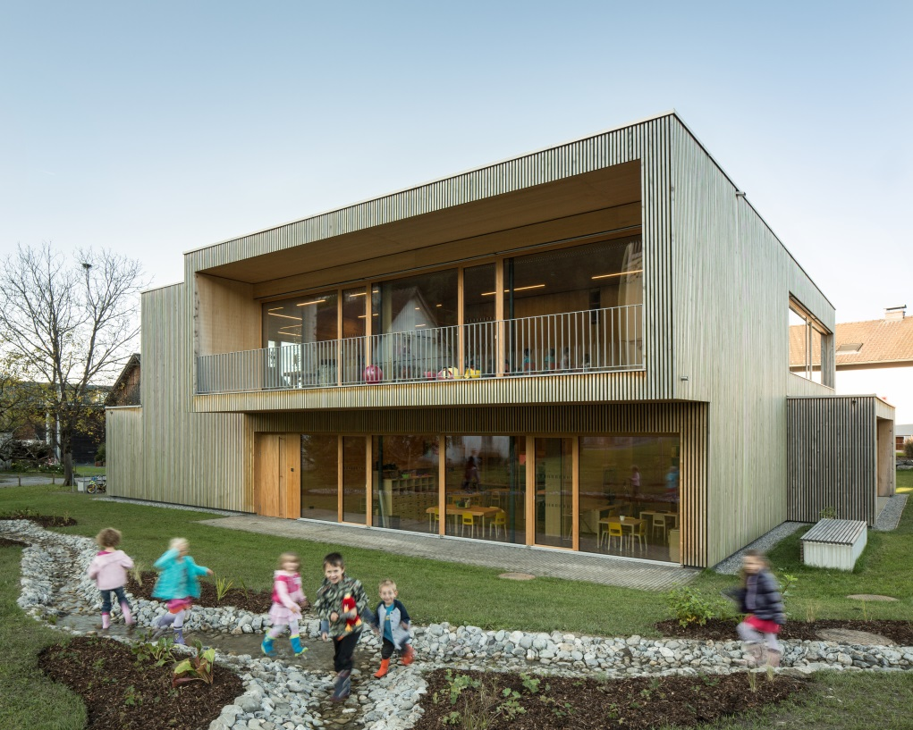


KONZEPTION
KINDERGARTEN
MUNTLIX

Fidelisgasse 1a
6835 Zwischenwasser
05522 4915250

Stand der Erstellung: November 2023
Stand der Bearbeitung: Oktober 2026

Inhaltsverzeichnis
1 Vorwort des Bürgermeisters 5
2 Vorwort Fachbereichsleitung Dagmar Wäger 6
3 Vorwort der Leitungen 7
4 Entstehung des neuen Kindergartens 8
5 Grundlage unserer Arbeit 9
6 Qualitätsentwicklung in unserer Einrichtung 10
7 Der Kindergarten als Einrichtung 10
Räumlichkeiten und Raumkonzept 10
Spielplatz / Außengelände 11
Nebengebäude 11
Outdoorplätze 11
Öffnungszeiten, Betreuungsachse, Mittagstisch 11
Schließtage für das Betreuungsjahr 2026/27 12
Gebühren und Module 12
Kontakt 12
Anmeldung 12
Krankheiten 12
8 Team 13
9 Gruppen 16
Regelgruppe 16
Integrationsgruppe 16
10 Tagesablauf: 17
Freispiel 17
Geleitete Aktivität: 17
Mittagessen 18
Nachmittagsmodul 19
11 Elemente unseres Kindergartenjahres: 19
Eingewöhnung/Übergang 19
Übergang in die Schule: 19
Jahresablauf 19
Projektwochen/-tage 20
Rituale, Feste und Feiern 20
Beobachtungen und Entwicklungsdiagnostik 21
Förderprogramme, Vorbereitung auf die Schule 21
12 Rechtliche Rahmenbedingungen 22
Umgang mit offenem Feuer im Kindergarten (Morgenkreiskerze, Geburtstag und Adventskranz) 22
13 Kinderschutzkonzept 24
Risikoanalyse 24
Risikofaktoren in unserer Einrichtung 25
Präventionsmaßnahmen: 26
Personalvoraussetzungen 26
Haltung 26
Verhaltenskodex 26
Beschwerdemanagement 27
Präventionsangebote für Kinder 27
Dokumentation, Evaluation und Mentoring 28
14 Lern- und Bildungsbereiche 29
Die Bedeutung des Freispiels 29
Emotionen und soziale Beziehungen 30
Ethik und Gesellschaft 30
Sprache und Kommunikation 31
Bewegung und Gesundheit 32
Ästhetik und Gestaltung 33
Natur und Technik 34
Begriff der Partizipation 35
Transition 35
15 Maßnahmen zur Gesundheitsförderung 37
Körperliche Aktivität 37
Gesunde Ernährung 38
Umsetzung im Alltag 39
16 Elternkooperation 40
17 Zusammenarbeit mit der Gemeinde 41
18 Zusammenarbeit der pädagogischen Fachkräfte 42
Teambesprechungen 42
Aufgabe der Kindergartenleitung 42
Aufgabe der gruppenleitenden pädagogischen Fachkraft: 44
Aufgabe der pädagogischen Fachkraft 45
Aufgaben der Sonderkindergartenpädagogin 45
Aufgaben der Sprachförderin 45
Aufgabe der Kindergartenassistenz 45
19 Zusammenarbeit mit der Kleinkindbetreuung 46
20 Zusammenarbeit mit verschiedenen Institutionen 48
21 Der Kindergarten als Teil der Region Vorderland-Feldkirch 49
22 Öffentlichkeitsarbeit 51
23 Eingelesene Literatur 52
IMPRESSUM 53

Vorwort des Bürgermeisters

Vorwort des Bürgermeisters

Liebe Leserinnen und Leser,

es erfüllt mich mit großer Freude und Stolz, Ihnen das pädagogische Konzept unseres Kindergartens in Muntlix vorstellen zu dürfen. Diese Konzeption ist weit mehr als ein Dokument – sie ist Ausdruck gelebter Bildung, liebevoller Betreuung und gemeinschaftlicher Verantwortung.

Der Kindergarten Muntlix ist ein Ort des Lernens, des Wachsens und der Geborgenheit. Er ist eingebettet in eine naturnahe Umgebung, architektonisch hervorragend in unser Dorfzentrum integriert und ökologisch zukunftsweisend gebaut. Die Konzeption spiegelt diese Werte inhaltlich wider: Jedes Kind wird als eigenständige Persönlichkeit wahrgenommen, begleitet und gefördert – mit Herz, mit Verstand und mit einem tiefen pädagogischen Verständnis.

Besonders hervorheben möchte ich die Vielfalt und Tiefe, mit der hier auf die Bedürfnisse der Kinder eingegangen wird – sei es im Bereich der Bewegung, der Sprache, der sozialen Entwicklung oder in der bewussten Gestaltung von Übergängen. Die Mitarbeiterinnen und Mitarbeiter leisten Tag für Tag engagierte Arbeit, um den Kindern bestmögliche Entwicklungschancen zu bieten.

Als Gemeinde ist es uns ein zentrales Anliegen, diese wertvolle Arbeit nachhaltig zu unterstützen. Die enge Zusammenarbeit zwischen Kindergarten, Kleinkindbetreuung, Schule und Gemeinde ist ein Fundament, auf das wir mit Zuversicht bauen können. Unser Kindergarten trägt entscheidend dazu bei, dass Zwischenwasser ein lebenswerter Ort für Familien bleibt.

Ich danke den Leitungen, dem gesamten Team sowie allen Beteiligten für ihre großartige Arbeit und ihr unermüdliches Engagement. Möge dieses pädagogische Konzept als Orientierung dienen, als Einladung zum Dialog und als Impulsgeber für eine weiterhin zukunftsfähige Bildungslandschaft in unserer Gemeinde.

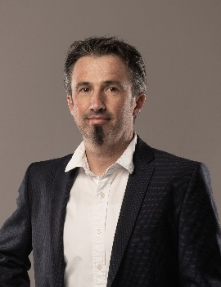
Mit herzlichen Grüßen

Jürgen Bachmann MSc
Bürgermeister der Gemeinde Zwischenwasser

Vorwort Fachbereichsleitung Dagmar Wäger

Mit großer Freude darf ich die Aufgabe der Koordination für die Gemeinde Zwischenwasser übernehmen. Diese Tätigkeit eröffnet mir die Möglichkeit, gemeinsam mit den Einrichtungen an der Weiterentwicklung unserer pädagogischen Arbeit zu wirken und die Qualität der Bildungs- und Betreuungsangebote nachhaltig zu sichern.
Mein zentrales Anliegen ist es, die pädagogischen Teams in ihrer Arbeit zu begleiten und zu unterstützen. Ich möchte dazu beitragen, dass die Rahmenbedingungen geschaffen werden, die es ermöglichen, Kinder in ihrer Entwicklung bestmöglich zu fördern – mit Freude, Wertschätzung und einem hohen pädagogischen Anspruch.
Ein besonderer Schwerpunkt meiner Arbeit liegt in der aktiven Gestaltung von Kommunikation und Informationsfluss. Eine offene, ehrliche und transparente Kommunikation bildet die Grundlage für Vertrauen und gute Zusammenarbeit zwischen den Einrichtungen, der Gemeinde, den Familien und allen weiteren Partner:innen. Ebenso wichtig ist mir die Vernetzung und Weiterentwicklung von Kooperationen, um voneinander zu lernen, Synergien zu nutzen und gemeinsam neue Ideen umzusetzen.
Darüber hinaus begleite ich die Teams bei der Erarbeitung und Weiterentwicklung von pädagogischen Konzepten, die den Anforderungen des Kinderbildungs- und -betreuungsgesetzes (KBBG) entsprechen und gleichzeitig den individuellen Bedürfnissen der Kinder und Familien in Zwischenwasser gerecht werden.
Auch in herausfordernden Situationen sehe ich meine Rolle als Moderatorin und Vermittlerin – mit dem Ziel, Lösungen zu finden, die das Miteinander stärken und den Fokus auf das Wohl der Kinder richten.
Ich freue mich auf die gemeinsame Arbeit mit allen Beteiligten – auf einen lebendigen Austausch, gegenseitige Unterstützung und die Möglichkeit, die Bildungslandschaft in Zwischenwasser aktiv mitzugestalten. Mit Engagement und Freude möchte ich dazu beitragen, dass unsere pädagogische Arbeit weiterhin auf einem hohen Qualitätsniveau bleibt und sich stetig weiterentwickelt.

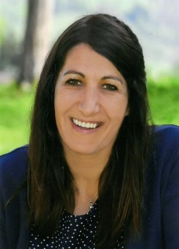
Dagmar Wäger
Fachbereichsleitung Kinderbildung und -betreuung

Vorwort der Leitungen

Unser Konzept soll ein lebendiges Schriftstück sein, das immer wieder durch das Team überarbeitet wird. So wie sich unser Team ändert und weiterentwickelt, soll auch dieses Konzept in regelmäßigen Abständen überdacht und erneuert werden. Das hier Niedergeschriebene soll seine Lebendigkeit nicht verlieren.

Dieses Schriftstückt beinhaltet die schriftliche Ausführung aller inhaltlicher Schwerpunkte, die in unserem Kindergarten für die Kinder, die Eltern, den Träger und die Öffentlichkeit bedeutsam sind. Für uns Pädagoginnen und Assistentinnen ist diese Konzeption verbindliche Arbeitsgrundlage und bildet den „roten Faden“ in der täglichen Arbeit.

Unser Kindergarten ist weit mehr als nur ein Ort der Betreuung – er ist ein Lebens- und Lernraum, indem Kinder sich in ihrem eigenen Tempo entfalten dürfen, erste Freundschaften knüpfen, Selbstvertrauen entwickeln und spielerisch die Welt entdecken.
Dies gelingt nur durch ein wertschätzendes, sicheres und anregendes Umfeld, das wir Tag für Tag gemeinsam mit unserem engagierten Team gestalten.

Jede/r Einzelne/r von uns trägt mit seinem individuellen Einsatz dazu bei, dass unsere Einrichtung ein sicherer, fördernder und liebevoller Raum für Kinder ist.

Ein starkes Team zeigt sich nicht nur in der Qualität der pädagogischen Arbeit innerhalb einzelner Gruppen, sondern vor allem in der Fähigkeit, über Gruppenstrukturen hinaus zu denken, zu handeln und gemeinsam Verantwortung zu tragen.
Die gruppenübergreifende Zusammenarbeit ist ein fester Bestandteil unserer pädagogischen Haltung.

Seit September 2025 teilen wir uns die pädagogische und administrative Leitung des Kindergarten Muntlix. Unser Ziel ist es die Kinder, das Team und die Eltern bestmöglich durch das Kindergartenjahr zu begleiten.

Wir wünsche allen viel Freude beim Einblick in die Arbeit des Kindergartens Muntlix.


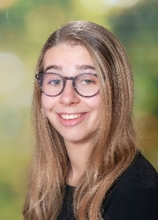

Kathrin Gassner und Teresa Scherrer
Leitungen Kindergarten Muntlix

Entstehung des neuen Kindergartens
Das Dorfzentrum von Muntlix besteht im Wesentlichen aus einer schönen Straße mit alleeartiger Bepflanzung. An ihr sind alle wichtigen öffentlichen Gebäude des Ortes – einer Perlenkette gleich – aufgefädelt. Der Neubau des Kindergartens wurde wie ein fehlendes Glied in diese Kette aufgenommen.
Durch seine ins nördliche Grün zurückversetzte Position entstand südseitig ein Vorplatz, der eine straßenübergreifend abwechselnde Platzfolge vom Gemeindesaal bis hin zur Kirche vervollständigt. Der pavillonartige Baukörper orientiert sich gleichsam in alle Richtungen und liegt wie ein Kleeblatt in der grünen Wiese. Seine vorgelagerten Loggien verzahnen die Innenräume mit der Umgebung.
Thermisch betrachtet ist das Gebäude ein einfacher Quader. Durch die Anordnung der beiden einläufigen Treppen und die Verdrehung der beiden Geschosse zueinander sowie die in zwei Himmelsrichtungen ausgerichteten Gruppeneinheiten entsteht jedoch eine hohe innenräumliche Qualität mit spannenden Licht und Blickführungen.
Der Kindergarten wurde als vorgefertigter Holzständerbau errichtet und erreicht Passivhausstandard. Das benötigte Konstruktionsholz schlug man im gemeindeeigenen Wald und verwertete es direkt und ohne große Transportwege. Die Böden wurden aus neun Zentimeter starkem Stampflehm hergestellt. So konnte man Teile des vorhandenen Aushubmaterials verwerten, auf einen Zementestrich verzichten und trotzdem thermisch wertvolle Speichermasse generieren.
Alle verwendeten Baumaterialien mussten anhand eines ökologischen Bauteilkataloges ausgeschrieben und geprüft werden, bevor sie verbaut werden durften.
Nach Fertigstellung wurde zuerst eine Kontrollmessung auf Schadstoff- bzw. Lösungsmittelgehalt der Raumluft durchgeführt, bevor die Kinder das Haus übernehmen durften. Eine Komfortlüftung mit Wärmerückgewinnung garantiert optimale Luftqualität und minimiert die Lüftungswärmeverluste.
Eine auf dem Dach situierte Photovoltaikanlage speist mehr Strom zurück ins Netz als verbraucht wird. Da der Großteil der verwendeten Baumaterialien aus nachwachsenden Rohstoffen besteht, wird das Plusenergiegebäude, über seinen Lebenszyklus betrachtet, seinen „ökologischen Fußabdruck“ auslöschen.

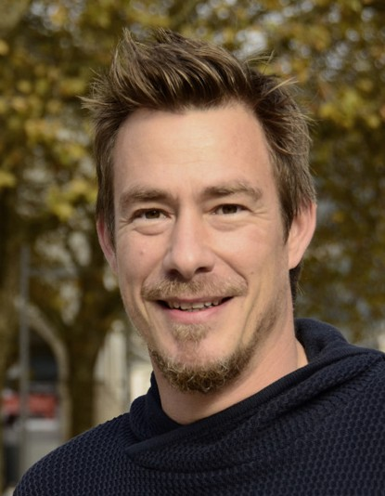

DI Matthias Hein
Hein Architekten, Bregenz

Grundlage unserer Arbeit
Wir versuchen die uns anvertrauten Kinder mit ihren Unterschiedlichkeiten zu verstehen und sie in ihrem Handeln und Tun zu begleiten und zu unterstützen. In unserer täglichen Arbeit stehen die Bedürfnisse und Interessen der Kinder im Vordergrund.
Wir möchten den Kindern einen Raum schaffen, in dem sie sich Schritt für Schritt, ihrem eigenen Tempo entsprechend, durch Eigenaktivität zu selbstständigen und selbsttätigen Persönlichkeiten entwickeln können.
Ausgangspunkt unserer pädagogischen Arbeit ist das Kind und seine gesamte Lebenssituation. Als Grundlage dient uns die UN-Kinderrechtskonvention (http://www.kinderhabenrechte.at/ index.php?id=35).

Unter anderem orientieren wir uns an folgenden festgelegten Rechten:
- kein Kind darf benachteiligt werden
- Kinder haben das Recht, dass ihr Privatleben und ihre Würde geachtet werden
- Kinder haben das Recht, bei allen Fragen, die sie betreffen, mitzubestimmen und zu sagen, was sie denken
- Kinder haben das Recht zu lernen
- Kinder haben das Recht zu spielen, sich zu erholen und künstlerisch tätig zu sein
- Kinder haben das Recht auf Schutz vor Gewalt, Missbrauch und Ausbeutung
- Kinder haben das Recht, gesund zu leben, Geborgenheit zu finden und keine Not zu leiden
- Behinderte Kinder haben das Recht auf besondere Fürsorge und Förderung

Außerdem orientieren wir uns an den 5 Grundlagendokumenten vom Land Vorarlberg:
- Bundesländerübergreifender BildungsRahmenPlan
- Bildungsplan - Anteil zur sprachlichen Förderung in elementaren Bildungseinrichtungen
- Werte leben, Werte bilden. Wertebildung in der frühen Kindheit
- Modul für das letzte Jahr in elementaren Bildungseinrichtungen
- Leitfaden zur sprachlichen Bildung und Förderung am Übergang von elementaren Bildungseinrichtungen in die Volksschule
(https://vorarlberg.at/-/paedagogische_informationen)

Qualitätsentwicklung in unserer Einrichtung

Die Qualität unserer pädagogischen Arbeit ist ein lebendiger, dynamischer Prozess der fortlaufend reflektiert, weiterentwickelt und gesichert werden muss. In unserem Kindergarten verstehen wir Qualitätsentwicklung als Aufgabe des gesamten Teams.
Qualitätsentwicklung bedeutet für uns:
- pädagogische Prozesse transparent und nachvollziehbar zu gestallten
- die Perspektive der Kinder einzubeziehen
- Und gemeinsam Verantwortung für eine kontinuierliche Verbesserung zu übernehmen
Unser Team zeigt stets Bereitschaft, Neues zu lernen, Bestehendes zu hinterfragen und pädagogische Konzepte aktiv mitzugestalten. Ob durch Fortbildungen, interne Workshops, pädagogische Tage oder gemeinsame Reflexionsrunden (Supervision).

Der Kindergarten als Einrichtung

Räumlichkeiten und Raumkonzept
Obergeschoss:
2 Gruppenräume mit Ausweichraum
WC für Kinder / Waschraum
Garderobe, Abstellräume
Erdgeschoss:
Gruppenraum mit Ausweichraum
WC für Kinder / Waschraum
Bewegungsraum
Mittagsbetreuung / Küche
Personalbüro
Leiterinnenbüro
Besprechungsbüro
WC Erwachsene (behindertengerecht)
WC Erwachsene
Garderobe, Abstellraum

Untergeschoss:
Lagerraum (seit 09/2019 als Bewegungsraum adaptiert)
Lagerraum
Technikraum

Spielplatz / Außengelände
Uns stehen ca. 1800 m² Spielfläche zur Verfügung. Unser Garten ist speziell auf die naturnahe Förderung der Kinder ausgelegt und wurde im Sommer 2023 neugestaltet. Dabei durfte die Kinder und Pädagogischen Fachkräfte /Assistentinnen ihre Ideen und Wünsche miteinbringen. DI Marianne Schrötter-Raid wurde mit der Planung des Spielplatzes betraut. Die Aqua Mühle und das Team des Bauhofes waren verantwortlich für die Umsetzung des Projektes. Der Spielplatz ist eine Bereicherung für uns als Einrichtungen sowie für das ganze Dorf Muntlix. Der Spielplatz ist öffentlich und somit auch am Nachmittag sehr gut besucht auch von Familien aus den umliegenden Gemeinden.
Das Team vom Kindergarten u. der Kleinkindbetreuung freuen sich ganz sehr, über diesen tollen Spielplatz der hier entstanden ist, um dem natürlichen Bewegungsdrang der Kinder gerecht zu werden.
Auf unserem Spielplatz finden die Kinder Gelegenheit, ihre körperlichen Fähigkeiten zu entdecken, Fertigkeiten zu erlernen und eigene Grenzen zu erfahren.
Eine Matschküche und ein Rinnsal zum Goldschürfen fehlen noch, diese werden die Kinder jedoch sicherlich anregen zu einem kreativen fantasievollen Spiel.
Außerdem trainiert das freie Spiel im Freien die Gelenkigkeit, Koordinationsfähigkeit und den Gleichgewichtssinn, um nur einige Dinge zu erwähnen die unsere Kinder stärken.
Bewegung liegt uns besonders am Herzen, da der Kg Muntlix bereits ein Bewegungskindergarten ist und wir freuen uns, dass auch die Kleinkindbetreuung im Frühling zu einer Bewegungseinrichtung zertifiziert wird.

Nebengebäude:
Zum Turnen benützen wir den Frödischsaal, der ca. 50 Meter vis-a-vis von unserem Kindergarten ist.

Outdoorplätze:
Seit April 2023 wurde ein Outdoorplatz an der Frödisch für den Kindergarten Muntlix sowie die Kleinkindbetreuung Zwischenwasser vom Bauhof der Gemeinde errichtet. Die Lage am Bach lädt die Kinder zum Spielen und Bewegen im Freien ein.
Bei der neben uns liegenden Mittelschule Zwischenwasser befindet sich seit Herbst 2022 ein „grünes Klassenzimmer“. Auch wir vom Kindergarten dürfen dieses mitbenützten, was für die Kinder und uns eine tolle Abwechslung Möglichkeit bietet.

Öffnungszeiten, Betreuungsachse, Mittagstisch
Montag bis Donnerstag 7:00 – 17:30 Uhr
Freitag 7:00 – 14:00 Uhr
Montag – Freitag Mittagstisch mit Betreuung

Schließtage für das Betreuungsjahr 2026/27
6 Schließtage an Weihnachten
1 Schließtage am 19.03 (Josefi)
10 Schließtage im Sommer

Gebühren und Module
Der Monatsbeitrag sowie die Kosten für den Mittagstisch und die Verlängerung werden jährlich von der Gemeinde festgelegt. Der Kindergarten ist für die Kinder im letzten Kindergartenjahr gratis. Für diese Kinder besteht Kindergartenpflicht.

Kontakt
Kindergarten Muntlix
Fidelisgasse 1a
6835 Zwischenwasser
Tel.: 05522 / 4915250
E-Mail: kiga.muntlix@zwischenwasser.at

Anmeldung
Für die Aufnahme in den Kindergarten ist eine Anmeldung durch die Eltern (Erziehungsberechtigten) notwendig.
Alle Kinder werden ohne Rücksicht auf ihre Religion, Weltanschauung, Nationalität oder Sprache im Rahmen der zur Verfügung stehenden Plätze und der pädagogischen Möglichkeiten unseres Kindergartens aufgenommen.
Zu Beginn eines jeden Kalenderjahres wird von der Gemeinde Zwischenwasser eine Bedarfserhebung bezüglich der benötigten Betreuungsangebote durchgeführt. Im Anschluss daran erhalten die Erziehungsberechtigten, die Bedarf an einem Kindergartenplatz bekanntgegeben haben, eine Einladung zur Kindergarteneinschreibung. Die Aufnahme der Kinder erfolgt nach den Richtlinien des Kindergartengesetzes des Landes Vorarlberg.

Krankheiten
„Die Erziehungsberechtigten haben ansteckende Krankheiten ihrer Kinder oder einen Befall mit Parasiten, z.B. mit Kopfläusen unverzüglich der pädagogischen Fachkraft oder der Leitung der Kinderbildungs- und betreuungseinrichtung zu melden und die Kinder, solange eine Ansteckungs- oder Übertragungsgefahr besteht, von der Einrichtung fernzuhalten. Soweit es zur Vermeidung einer Ansteckung zum Schutz der anderen Kinder und Betreuungspersonen erforderlich ist, kann der Rechtsträger den Besuch der Einrichtung durch das betroffene Kind im Rahmen des Hausrechtes untersagen.“
(https://www.ris.bka.gv.at/GeltendeFassung.wxe?Abfrage=LrVbg&Gesetzesnummer=20001711 §29 Abs. 7 KBBG)

Medikamente dürfen im Kindergarten grundsätzlich nicht verabreicht werden.
Ausnahmen können nur nach Absprache mit dem behandelnden Arzt und der Leiterin gestattet werden. Weiteres muss eine schriftliche Anordnung des Arztes im Kindergarten aufliegen.

Team
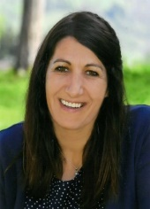 | Dagmar Wäger  Fachbereichsleitung Elementarpädagogik  Pädagogisch Fachkraft  Ausbildung Bewegungskindergarten  Evolutionspädagogin  Beschäftigungsausmaß 80%
 | Kathrin Gassner  Geteilte pädagogische Leitung  Kindergartenpädagogin  Kinderschutzbeauftragte  Ausbildung Bewegungskindergarten  Ausbildung Früherziehung  Beschäftigungsausmaß 40%  Zaubersternegruppe
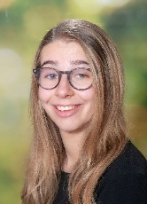 | Teresa Scherrer  Geteilte pädagogische Leitung  Gruppenleitende Kindergartenpädagogin  Ausbildung Früherziehung  Ausbildung Bewegungskindergarten  Beschäftigungsausmaß 100%  Regenbogengruppe
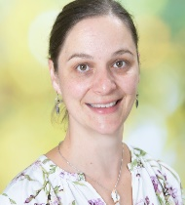 | Maria Stemer  Gruppenleitende Kindergartenpädagogin  Ausbildung Montessoripädagogik  Ausbildung Kräuterpädagogik  Ausbildung Bewegungskindergarten  Beschäftigungsausmaß 60%  Zaubersternegruppe
         | Iris Lampert  Gruppenleitende Kindergartenpädagogin  Ausbildung Bewegungskindergarten  Beschäftigungsausmaß 50%  Schatzsuchergruppe  Lisa Summer  Kindergartenpädagogin  Ausbildung Früherziehung  Ausbildung Bewegungskindergarten  Beschäftigungsausmaß 50%  Schatzsuchergruppe  Lea Tummler  Elementarpädagogin  Ausbildung zur Sonderkindergartenpädagogin  Ausbildung Hortpädagogik  Beschäftigungsausmaß 45%  Carolin Berchtel  Elementarpädagogin  Beschäftigungsausmaß 45%  Regenbogengruppe  Carmen Ludescher  Kindergartenpädagogin  Ausbildung Bewegungskindergarten  Beschäftigungsausmaß 25%  Zaubersternegruppe
 | Irene Häusle  Kindergartenassistenz  Ausbildung Bewegungskindergarten  Beschäftigungsausmaß 37,5%  Regenbogengruppe
 | Alexandra Forte  Kindergartenassistentin  Ausbildung Kräuterpädagogik  Beschäftigungsausmaß 50%  Zaubersternegruppe
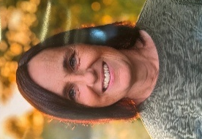 | Andrea Schmid  Kindergartenassistentin  Beschäftigungsausmaß 55%  Regenbogengruppe
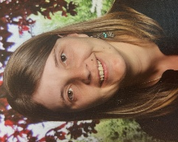   | Rafaela Willam  Kindergartenassistentin  Ausbildung Bewegungskindergarten  Beschäftigungsausmaß 100%  Schatzsuchergruppe  Tamara Kabusch  Kindergartenassistentin  Beschäftigungsausmaß 100%  Schatzsuchergruppe
Elisabeth Marte
Raumpflegerin

Stefan Schnetzer
Gebäudewart

Gernot Längle und Klaus Seewald
Gebäudewart

Gruppen

Unser Kindergarten besteht aus drei Gruppen. Darunter gibt es eine Regelgruppe und zwei Integrationsgruppen.

Regelgruppe
Die Regelgruppe ermöglicht dem Kind, je nach Entwicklungs- und Bildungsbedarf, gruppendynamisch pädagogische Begleitung. Die Kinder lernen, die Verschiedenheiten und Gemeinsamkeiten in der Gruppe wahrzunehmen und wertzuschätzen. Unsere Regelgruppen sind altersgemischt. Bei der Gruppenzusammensetzung versuchen wir folgende Punkte zu berücksichtigen:
- Verhältnis Buben und Mädchen
- Alter der Kinder

Integrationsgruppe
Die offene Wahrnehmung, die Kinder an den Tag legen, hilft bei der Integration im Kindergarten. Egal ob Sprachbarriere oder Beeinträchtigung: Die Integration im Kindergarten führt oftmals dazu, dass sich die Kinder gegenseitig helfen. So lernt ein Kind mit sprachlichen Defiziten zum Beispiel von einem anderen die richtige Aussprache mancher Wörter.
Bei der Gruppenzusammensetzung der Integrationsgruppe versuchen wir folgende Punkte zu berücksichtigen:
- Gruppengröße maximal 16 Kinder
- Verhältnis Buben und Mädchen
- Alter der Kinder

Tagesablauf:

07:00-07:30 Morgenmodul
07:30-08:30 Bring- und Freispielzeit
07:00-09:00 Freispielzeit
09:00-10:30 Morgenkreis, gemeinsame Jause, geleitete Aktivität
10:30-12:30 zweites Freispiel, meistens im Freien
11:30-12:30 Abholzeit
12:00-14:00 Mittagessen (Kinder werden in Gruppen aufgeteilt)
13:30-14:00 Bringzeit Nachmittagsmodul
13:30-16:00 Nachmittagsmodul
16:00-17:30 Verlängerung Nachmittagsmodul
Der Tagesablauf Die kann je nach Jahresthema situationsbezogen verändert werden. Hierbei ist uns ein geregelter Tagesablauf mit den dazugehörigen Ritualen sehr wichtig, um den Kindern Sicherheit, Orientierung und Halt zu geben.

Freispiel
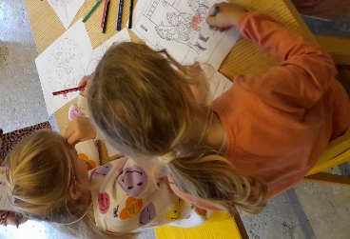
In der Freispielzeit können die Kinder frei entscheiden was sie spielen wollen und den Spielpartner frei wählen. Die Pädagogen/Pädagoginnen beobachten die Kinder während des Freispieles und unterstützen sie bei Bedarf. Wir geben den Kindern Impulse und Anregungen, um die Kreativität und Fantasie der Kinder zu fördern. Die Kinder haben die Möglichkeit ihre sozialen Kompetenzen zu entwickeln, in dem sie miteinander kommunizieren, kooperieren und Konflikte lösen lernen.

Geleitete Aktivität:
Die Bildungsarbeit im Kindergarten umfasst verschieden Bereiche. Uns ist es sehr wichtig, die Kinder in der Entwicklung ganzheitlich zu fördern. Hierbei orientieren wir uns nach dem „Bundesländerübergreifenden Bildungsrahmenplan“.

Folgende Kompetenzen werden gefördert:
- Selbstkompetenz:
Die Kinder werden in ihrer Selbstständigkeit gefördert und lernen für sich selbstverantwortlich zu handeln.
- Sozialkompetenz:
Unsere Kinder sammeln Erfahrungen, einer Gruppe angehörig zu sein und Mitverantwortung zu tragen. Auch Empathie für andere Menschen zu entwickeln, Kooperationsfähig zu handeln und sich mit Regeln auseinanderzusetzen, gehört zur Sozialkompetenz.
- Sachkompetenz:
Erfahrungen mit unterschiedlichen Materialien und Objekten werden gesammelt. Sie lernen sich sprachlich auszudrücken, sich mitzuteilen und erweitern so ihren Wortschatz. Wir befassen uns mit vielen unterschiedlichen Themen die unsere Kinder interessieren. Auch unterschiedliche Traditionen und Rituale werden miteinbezogen.
- Lernmethodische Kompetenz:
Eigene Lösungsstrategien werden entwickelt und sie werden sich ihrer eigenen Grenzen bewusst.

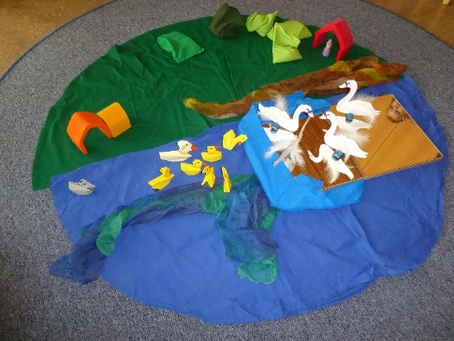
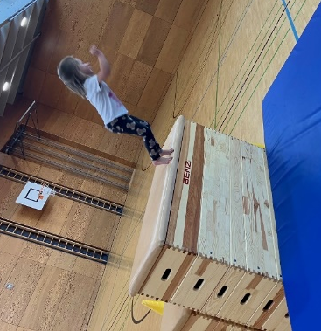

Mittagessen:
Wir bekommen unser Mittagessen vom „Vorderlandhus“ aus Röthis geliefert. Die Kinder erhalten eine reichhaltige und abwechslungsreiche Mahlzeit die aus einer Vorspeise, Hauptspeise und aus einem Nachtisch besteht.
Am Montag und Dienstag werden die Kinder aufgrund der vielen Anmeldungen auf zwei Gruppen aufgeteilt. An den Tagen Mittwoch, Donnerstag und Freitag werden die Kinder aus allen Gruppen gesammelt und ein gemeinsames Mittagessen findet statt.
Nach dem Mittagessen findet an allen Tagen eine Ruhephase statt, bei der die Kinder die Möglichkeit haben zur Ruhe zu kommen. Den Kindern ist es frei überlassen ob sie einem Hörspiel lauschen oder sogar schlafen. Dafür haben die Mittagskinder immer ein Kuscheltier oder ein eigenes Kissen von Zuhause dabei.

Nachmittagsmodul:
Am Montag, Dienstag, Mittwoch und Donnerstag bieten wir verschiedene Entdeckernachmittage an.

Elemente unseres Kindergartenjahres:

Eingewöhnung/Übergang
Eingewöhnung im Kindergarten:
In der ersten Zeit eines Kindergartenjahres legen wir sehr viel Wert darauf, dass sich das Kind gut eingewöhnt. Diese Zeit beinhaltet viele Möglichkeiten, in denen das Kind spielen kann. Dadurch lernt es uns als Bezugspersonen kennen, kann Raumerfahrungen sammeln und tritt gleichzeitig mit anderen Kindern aus der Gruppe in Kontakt. Das Kind soll Regeln und erste Rituale erleben. Die Loslösung der Eltern funktioniert von Kind zu Kind unterschiedlich gut.
Wenn dem Kind ein positives Klima im Kindergarten geboten wird und es regelmäßig in den Kindergarten kommt, ist die Eingewöhnungsphase kurz.

Übergang in die Schule:
Die Kinder werden während der ganzen Kindergartenzeit auf die Schule vorbereitet. Im letzten Kindergartenjahr wird die Zusammenarbeit mit der Volksschule intensiviert, um einen möglichst fließenden Übergang in die Schule zu gestalten.
Beispiele für einen gutgelungenen Übergang:
- Schülerkreis
- Besondere Aufgaben für die Schüler
- Schulbesuch: Die Kinder werden in die Schule eingeladen. Hierbei wird zusammen gewerkt und gemalt.
- Übergangsgespräche mit Lehrpersonen und den Pädagogen/Pädagoginnen
- Elterngespräche vor Weihnachten
- Lehrpersonen veranstalten einen Informationsabend

Jahresablauf
Am Anfang des Kindergartenjahres entscheiden wir als Team über ein Thema, das uns im ganzen Kindergartenjahr begleitet. Hier orientieren wir uns an den Interessen und Bedürfnissen der Kinder und gestalten somit unsere Langzeitplanung. Der Jahresablauf im Kindergarten kann auch kulturelle Themen beinhalten, um den Kindern Kulturen und Traditionen näher zu bringen.
Unser Jahresthema für dieses Kindergartenjahr lautet: „Kleine Forscher ganz Groß- der Natur auf der Spur“. Wir begeben uns gemeinsam auf eine spannende Entdeckungsreise durch die Natur. Die Kinder werden zu kleinen Forschern, die ihre Umgebung mit allen Sinnen erkunden – sie beobachten Tiere und Pflanzen, experimentieren mit Wasser, Erde, Luft und Licht.
Im Laufe des Jahres werden wir verschiedene Themenbereiche der Natur aufgreifen – von den Veränderungen im Herbst und der Ruhe des Winters bis zum Erwachen des Frühlings… Jahreszeitlich passende Projekte und Aktivitäten begleiten die Kinder dabei auf ihrer spannenden Forschungsreise durch die Natur.

Projektwochen/-tage
Die Projekte können von Jahr zu Jahr variieren. Wir achten auf Vielfältigkeit und dass die Kinder viel Spaß am Bewegen haben.

- Sportwoche/Sei-Aktiv Woche
- Schneewoche
- Naturtage: Wald Tag, Ausflüge oder Exkursionen
- Besuch verschiedenster Vereine und Institutionen
- Zahnprophylaxe (für nachhaltig gesunde Zähne)
- Bücherei
- Waldwoche und Wiesenwoche

Rituale, Feste und Feiern
Rituale spielen in unserer Einrichtung eine zentrale Rolle. Übergangsrituale haben eine besondere Bedeutung im Kindergarten. Sie erleichtern den Übergang zwischen der Familie und dem Kindergarten (Ankommen, Verabschieden) und ermöglichen ebenfalls den Wechsel zwischen den verschiedenen Aktivitäten im Tagesablauf.
Rituale bei uns im Kindergarten sind das Begrüßungsritual, das Morgenkreisritual, das Geburtstagsritual und das Jausenritual.
Die Vorbereitung und Durchführung von Festen und Feiern bedeutet für die Kinder immer wieder ein aufregendes und besonderes Erlebnis. Mit Kindern Feste feiern sind besondere Freuden und Höhepunkte in unserem Kindergartenjahr. Unsere Feste ergeben sich aus dem Jahreskreislauf.
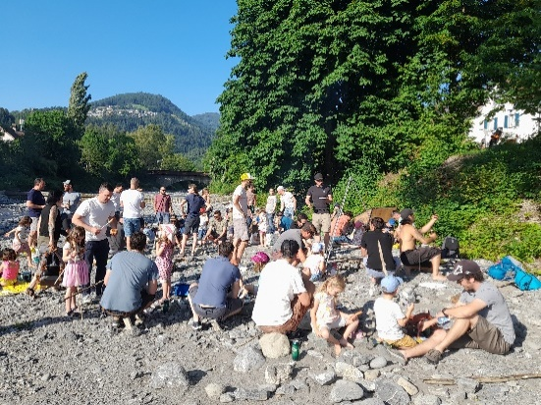

Beobachtungen und Entwicklungsdiagnostik
Im spielerischen Alltag und in den geleiteten Aktivitäten führen wir ständig Beobachtungen durch. Beobachtet wird beispielsweise:
  - das Spielverhalten wie Ausdauer und soziales Verhalten
  - das Sprechverhalten wie Satzbildung und Wortschatz
  - das Verhalten im sozialen Bereich
Die Beobachtungen werden schriftlich festgehalten und anhand von standardisierten Beobachtungsbögen, die vom Fachbereich Elementar-pädagogik vorgegeben sind, konkretisiert. Es finden Gespräche mit den Eltern statt, bei denen die Ergebnisse und das weitere Vorgehen besprochen werden.

Förderprogramme, Vorbereitung auf die Schule

- Sprachförderung
Überall ist Sprache zu finden, sei das beim Basteln, Spielen, Bilderbucherzählen, Reimen, beim Erlernen eines Gedichtes, Experimentieren oder bei allen anderen Tätigkeiten im täglichen Leben. Sprache ist für den Menschen eines der wichtigsten Kommunikationsmittel. Wir können uns durch sie ausdrücken, mit anderen in Kontakt treten und zu Informationen und Wissen gelangen.
Damit die Kinder ganzheitlich gefördert werden können, bedarf es einer Bildungspartnerschaft zwischen dem Kindergarten und den Familien der Kinder. Diese Zusammenarbeit zeichnet sich durch gegenseitiges Interesse und der gemeinsamen Verantwortung für das Kind aus.

- Förderung der Integrationskinder
Nach einer intensiven Beobachtungsphase wird für das Kind ein individueller Entwicklungsplan erstellt. Aufgrund der Beobachtungen werden Förderziele formuliert und Förderimpulse geplant. Diese Förderimpulse finden während der Freispielzeit statt. Beobachten, Reflektieren, Evaluieren, Erstellen von neuen Zielen und das Planen sind ein fortwährender dynamischer Prozess. Wir als Pädagoginnen müssen flexibel auf die Veränderungen und Entwicklungsschritte der Kinder reagieren und gegebenenfalls Ziele sowie geplante Förderimpulse abändern.

- Förderung im letzten Kindergartenjahr
Grundsätzlich ist die gesamte Kindergartenzeit als Schulvorbereitung zu sehen. Natürlich werden die Kinder das letzte Jahr vor der Einschulung gezielt in verschiedenen Bereichen gefördert. Dies hilft uns, die Stärken und Schwächen der Kinder besser einschätzen zu können.
Für die Kinder im letzten Kindergartenjahr werden, ihrem Entwicklungsstand entsprechend, besondere Einheiten angeboten.
Mit Hilfe von praktischen Tätigkeiten und Übungen soll bei den Kindern die Vorfreude auf die Schule und das Interesse am Schreiben und Rechnen geweckt werden.
Vor allem sollen auch Grundlagen wie richtige Stifthaltung, Feinmotorik, Arbeitstempo, logisches Denken sowie Mengenerfassung geschaffen werden.
Die Förderpläne werden individuell erstellt und an das Kind angepasst, damit keine Unterforderung bzw. Überforderung entstehen kann. Somit kann sich das Kind in seinem eigenen Tempo entwickeln.

Rechtliche Rahmenbedingungen
www.vorarlberg.at über das Kindergartengesetz – KBBG
LGBl.Nr. 52/2008 Änderung: 45/2019 12.07.2023
Das Kindergartenpersonal ist nach dem Gemeindebedienstetengesetz bei der Gemeinde Zwischenwasser angestellt. Fachlich unterstehen wir der Abteilung Elementarpädagogik, Schule und Gesellschaft (IIa), Fachbereich Elementarpädagogik des Landes Vorarlberg.

Umgang mit offenem Feuer im Kindergarten (Morgenkreiskerze, Geburtstag und Adventskranz)
Ziel:
Kinder erleben Feuer als natürliches Element, das Wärme, Licht und Geborgenheit vermittelt. Gleichzeitig wird der sichere, verantwortungsvolle Umgang mit offenem Feuer eingeübt und in den pädagogischen Alltag integriert.

1. Gewährleistung der Sicherheit der Kinder
- Das Anzünden von Kerzen (z. B. Morgenkreiskerze, Adventskranz) erfolgt ausschließlich durch eine pädagogische Fachkraft oder unter deren direkter Anleitung und Aufsicht.
- Die Kinder werden vor dem Anzünden über die Sicherheitsregeln belehrt:
  - Abstand zur Flamme halten.
  - Nicht pusten, wedeln oder Gegenstände an die Kerze halten.
  - Beim Aufstehen oder Bewegen um die Kerze besondere Vorsicht walten lassen.
- Die Kerzen stehen standsicher auf einer nicht brennbaren, stabilen Unterlage (z. B. Metallteller oder feuerfeste Schale).
- In der Nähe der Kerzen steht stets ein Löschmittel bereit (z. B. Wasserschale)
- Nach Beendigung des Morgenkreises oder der Andacht werden die Kerzen sofort gelöscht.
- Offene Flammen werden niemals unbeaufsichtigt gelassen.

2. Häufigkeit, Dauer und Untergrund
- Die Morgenkreiskerze wird täglich zu Beginn des Morgenkreises entzündet und nach dessen Abschluss wieder gelöscht (Brenndauer ca. 10–20 Minuten).
- Während der Adventszeit werden die Kerzen des Adventskranzes jeweils an den Adventstagen angezündet, entsprechend der aktuellen Adventswoche.
- Der Adventskranz steht auf einer nicht brennbaren, sicheren Unterlage und wird regelmäßig auf trockene Zweige kontrolliert; verdorrtes Material wird entfernt, um Brandgefahr zu vermeiden.
- Beim Geburtstagskreis/ bei der Geburtstagsjause werden dem Alter entsprechend genauso viele Kerzen angezündet. Diese stehen in einer Schale oder einem Glas und zudem noch in einem sicheren Abstand zu den Kindern. Sobald der Geburtstagskreis oder die Geburtstagsjause vorbei ist, werden sie umgehend gelöscht.
- Kerzen werden so positioniert, dass kein Kontakt mit Dekorationen oder Zweigen möglich ist.

3. Zuständigkeit und Aufsicht
- Die zuständige pädagogische Fachkraft des jeweiligen Gruppenraumes trägt die Verantwortung für das sichere Entzünden und Beaufsichtigen der Kerzen.
- Eine zweite Fachkraft unterstützt bei der Beaufsichtigung der Kindergruppe, insbesondere beim Morgenkreis und bei Adventsfeiern.
- Nach Gebrauch wird überprüft, dass alle Kerzen vollständig gelöscht sind, bevor der Raum verlassen wird.

4. Pädagogische Auseinandersetzung mit dem Element Feuer
- Der Umgang mit Feuer wird pädagogisch begleitet und im Gruppengespräch reflektiert:
  - Warum ist Feuer schön und wichtig?
  - Was kann passieren, wenn man unvorsichtig ist?
  - Wie können wir gemeinsam sicher dafür sorgen, dass nichts passiert?
- Kinder lernen durch wiederkehrende Rituale (z. B. das gemeinsame Beobachten des Lichts, das ruhige Sitzen beim Brennen der Kerze) Achtsamkeit und Respekt gegenüber dem Feuer.
- Während der Adventszeit wird das Thema „Licht und Wärme in der dunklen Jahreszeit“ in Geschichten, Liedern und Gesprächen vertieft.
- Ziel ist es, die Kinder in ihrer Selbstregulation, Verantwortungsfähigkeit und Wahrnehmung von Sicherheit zu stärken.

Kinderschutzkonzept
Jedes Kind hat das Recht, frei von jeglicher Gewalt aufzuwachsen. Dies ist in der UN- Kinderrechtskonvention, der EU- Grundrechtecharta, im Bundesverfassungsgesetz über die Rechte von Kindern, der Vorarlberger Landesverfassung, im allgemeinen Bürgerlichen Gesetzbuch, im Strafgesetzbuch und im Bundes-Kinder- und Jugendhilfegesetz verankert.
Zu den verschiedenen Gewaltformen zählen körperliche Misshandlungen, Vernachlässigungen, sexuelle Übergriffe oder psychische Gewalt.
Die Einrichtungen von Zwischenwasser sind gegen jegliche Form von Gewalt an Kindern. Wir sehen es als unsere Pflicht, die Kinder davor zu schützen, setzen präventive Maßnahmen und sensibilisieren die Kinder und das Personal gegenüber der unterschiedlichen Gewaltformen.

Risikoanalyse
Wir als Kindergarten Muntlix haben das Ziel, einen sicheren und geschützten Rahmen für die Kinder zu bieten. In einer vertrauensvollen Atmosphäre in dem Grenzen akzeptiert werden, erfahren die uns anvertrauten Kinder sowie die Mitarbeiter/innen ein achtsames Miteinander. „Grenzen erkennen, Grenzen wahren, Grenzen aushandeln und Grenzen setzten gehört zum pädagogischen Alltag.“ (Qualitätsstandards SOS Kinderdorf, 2019)
Gewalt gegen Kinder hat viele Gesichter und kann sich durch die verschiedensten Erscheinungsformen äußern (vgl. Amt der Vorarlberger Landesregierung, 2018, S. 45):
- Vernachlässigung: (z.B. unzureichende oder fehlende Versorgung, mangelnde Zuwendung und Förderung sowie der ungenügende Schutz vor Gefahren und die Verletzung der Aufsichtspflicht);
- Körperliche oder physische Gewalt: umfasst Handlungen, die die körperliche Integrität verletzen oder verletzen können – auch wenn sie „erzieherisch“ gemeint sind (z.B. Schläge, Verbrennungen, Schütteln, Würgen, Tritte);
- Seelische oder psychische Gewalt: umfasst wiederholte, teils mutwillige Handlungen, verbale Äußerungen und Verhaltensformen, die dem Kind das Gefühl geben, wertlos zu sein, voller Fehler, ungeliebt, ungewollt u.a. (z.B. Beschimpfungen, ständige Abwertung, Isolierung, Liebesentzug, Drohungen);
- Sexuelle Gewalt: darunter sind Handlungen einer Person, mit, vor oder an einem Kind, zu verstehen, die der sexuellen Erregung oder Befriedigung dieser Person dienen (z.B. gemeinsames Betrachten von pornographischen Bildern und Videos, das Zwingen zum Geschlechtsverkehr oder zur Masturbation)

Risikofaktoren in unserer Einrichtung
Mit der Risikoanalyse versuchen wir für das Wohlergehen der Kinder bestmöglich zu sorgen. Damit sollen Kinder und Erwachsene auf Risiken aufmerksam gemacht werden und mithilfe gemeinsam erarbeiteter Präventionsmaßnahmen die Gefahren zu minimieren.

Mögliche Situationen für Grenzverletzung in unserer Einrichtung bei denen Kinder gefährdet sein können:
- Im Sanitärbereich WC- Gang, …
- Beim Umziehen beim Turnen, wenn Kleidung gewechselt werden muss
- Bei Bring- und Abholzeiten Eltern und Abholberechtigte sind im Haus
- Wenn Kinder alleine im Kindergarten die Gruppen wechseln
- Auf dem Spielplatz schwer einsehbare Stellen, Kinder verstecken sich
- Bei Exkursionen und Ausflügen in den öffentlichen Verkehrsmitteln
Gefahrenstellen in den Räumlichkeiten in unserer Einrichtung:
- Brandschutztüren können von den Kinder zu jeder Zeit benützt werden
- Bestimmte Bereiche sind nicht einsehbar
- Wickelplatz ist nicht vom Gruppenraum ersichtlich
Risikofaktoren des Personals:
- Balance zwischen Nähe und Distanz
- Stress
- Verhaltenskodex wird nicht eingehalten
Risikofaktoren bei diversen Handlungen vom Personal
- Grenzen setzten
- Zwang beim Essen, beim Schlafen, beim Spielen, beim Wickeln, …
- Eingewöhnung Zeitlicher Druck
Risikopotential auf der Ebene der Kinder
- Sprachschwierigkeiten der Kinder
- Familiäre Situationen
- Integration
- Verhalten der Kinder kratzen, beißen, Aggressionen

Risikopotential auf der Ebene der Eltern
- Schwierige Momente in der Bring- und Abholsituation
- Ausufernde Tür- und Angelgespräche
- Unzuverlässigkeit beim Bringen und Abholen
- „Maßregeln“ anderer Kinder durch Eltern
- Konflikte zwischen Erwachsenen
Risikopotential auf der Ebene der Kooperationen
- Busfahrten

Präventionsmaßnahmen:
In unserer täglichen Arbeit wollen wir Grenzverletzungen und Gewalt entgegenwirken, in dem wir präventive Maßnahmen setzten. Diese präventiven Maßnahmen setzten sich mit Personal, Haltung, Verhaltenskodex, Beschwerdemanagement und Präventionsangebote für Kinder zusammen.
Personalvoraussetzungen
Die Gemeinde hält sich bei Einstellung neuer Mitarbeiter/innen an die gesetzlichen Vorgaben des Landes Vorarlberg. Nach einem Vorstellungsgespräch wird die Leitung des Kindergartens hinzugezogen.
Haltung
„Eine wertschätzende, empathische, respektvolle und achtsame Haltung, die sich auf die Augenhöhe mit den anvertrauten Kindern befindet, ist essentiell und begründet das Fundament in der Arbeit mit Kindern. In einem Team können allerdings verschiedene Werte und Grundhaltungen aufeinandertreffen. Um die unzählige Handlungsforderungen bewältigen zu können, bedarf es einer gemeinsamen Auseinandersetzung mit den unterschiedlichen Haltungen. Darauf aufbauend kann die Festlegung eines Verhaltenskodex die Handhabung der niedergeschriebenen Präventionsmaßnahmen erleichtern.“ (Amt der Vorarlberger Landesregierung, 2023, S.11)
Verhaltenskodex
In unserer KBBE begegnen wir den Kindern respektvoll auf Augenhöhe. Grenzen werden eingehalten und es wird auf ein gewaltfreies Miteinander geachtet.
- Bei der Begrüßung und beim Verabschieden legen wir großen Wert auf Augenkontakt und auf das persönliche Ritual.
- Bei Mahlzeiten ist es uns wichtig, dass eine gemeinsame Tischkultur besteht.
- Bei Schlaf- und Ruhezeiten achten wir auf eine ruhige Atmosphäre.
- Angemessene Körperpflege wie z.B. Händewaschen gehören zu unserem Verhaltenskodex
- Beim freien Spiel darf das Kind eigenständig Partner, Material und Ort des Spiels auswählen
- In Konfliktsituationen versuchen wir mit den beteiligten Kindern eine gewaltfreie Lösung zu finden.

Beschwerdemanagement
Liegen Beschwerden seitens der Kinder, Eltern, Mitarbeiter/innen vor, werden sie respektvoll angenommen, aktiv nach Individueller Form besprochen und gemeinsam Lösungen gesucht.
Präventionsangebote für Kinder
„Kinder sollen die Erfahrung machen, dass ihre Bedürfnisse gehört und beachtet werden. Partizipation und das Erfahren von Selbstwirksamkeit ist ein wichtiger Schutzfaktor. Ebenso wichtig sind Angeboten und Maßnahmen, durch die die Kinder ihre Persönlichkeit stärken und ihre Rechte kennen lernen (vgl. Maywald, 2022, S. 77).
Zu den präventiven Maßnahmen gehört auch, dass die pädagogischen Fachkräfte um den achtsamen Umgang mit der kindlichen Sexualität wissen und dies in ihrer täglichen, pädagogische Arbeit mit Themen berücksichtigen. Pädagogische Fachkräfte können zwischen kindlicher sexueller Neugier und sexuellen Übergriff unter Kindern unterscheiden und wissen um die verschiedenen Ausdrucksformen der kindlichen Sexualität wie z.B. Neugier, Zärtlichkeit u.a. Durch Fortbildungen und Schulungen zur Thematik bilden sich die pädagogischen Fachkräfte weiter.“ (Amt der Vorarlberger Landesregierung, 2023, S.12)
Eine Beteiligungskultur und Persönlichkeitsstärkung wird bei uns in der Einrichtung gelebt und umgesetzt. Z.B:
- Kinder treffen selbstständig Entscheidungen und werde dabei unterstützt
- Kinder werden vom Personal bestärkt mutig und selbstbewusst zu sein
- Kinder werden durch Themen wie „Mein Körper gehört mir“ sensibilisiert

Maßnahmen im Verdachtsfall

Ablauf:
- Situation analysieren und Informationen sammeln
- die Privatsphäre der*des Betroffenen und seiner*ihrer Familie wahren
- faire interne Klärung die beschuldigte Person betreffend (keine Ermittlung)
- falls notwendig, professionelle externe (!) Unterstützung in Anspruch nehmen
(bspw. Kinderschutzzentren, auch: Anzeigenberatung)
- Interne Krisenfragen schnell angehen und vorläufig lösen, bevor sie eskalieren (24 Stunden)

Differenzierung – unterschiedliche Kategorien von Krisenfällen:

Interne Fälle: haupt- oder ehrenamtliche Mitarbeitende oder sonstige im Auftrag der Organisation Tätige werden verdächtigt, Gewalt gegenüber einem Kind ausgeübt zu haben

Externe Fälle: Mitarbeitende werden
- von einem Kind ins Vertrauen gezogen
- oder werden Zeuge*in von Gewalt, die außerhalb der Organisation stattfindet
- oder haben Grund, solche Gewalt zu vermuten

Gegebenenfalls – Verdacht bei Kooperations-partner*innen:
Der Verdacht fällt auf eine Person, für die rechtlich die Partnerorganisation zuständig ist.

(Vgl. Plattform Kinderschutzkonzept/ https://www.schutzkonzepte.at/tutorial-fallmanagement/)

Dokumentation, Evaluation und Mentoring
„Eine große Bedeutung im Zuge des Kinderschutzkonzepts kommen der Dokumentation und Evaluierung zu. Es ist daher für alle Beteiligten von Vorteil, Beobachtungen, Vorkommnisse bzw. Verdachtsfälle genauestens und zeitnah zu dokumentieren.
Folgende Punkte sollten bei einer Dokumentation berücksichtigt werden:
- Beobachtungen konkret und mit eindeutigen Worten schildern;
- Zwischen Beobachtung und Interpretation trennen;
- Genau definieren WAS/WANN/WO vorgefallen ist;
- Beteiligte Personen;
- Wurden Sofortmaßnahmen eingeleitet?
- Gibt es bedeutsame Informationen?
- Jedes Dokument mit Datum und Namen versehen.
(vgl. Qualitätsstandards SOS Kinderdorf, 2019, S.11)
Damit ein Schutzkonzept nicht nur in gedruckter Version vorliegt, sondern auch gelebt wird, ist es maßgeblich, dieses auch einer regelmäßigen Kontrolle und Überprüfung zu unterziehen. Wie diese Evaluierung auszusehen hat und in welchen Abständen sie stattfindet, entwickelt jede Einrichtung individuell.
Im Rahmen der Evaluierung werden Ergebnisse der Dokumentation zusammengefasst, analysiert und die daraus gezogenen Schlüsse gegebenenfalls für Änderungen im Kinderschutzkonzept, herangezogen (vgl. Plattform für Kinderschutzkonzepte, o.J.)“ (Amt der Vorarlberger Landesregierung, 2023, S.19)

Lern- und Bildungsbereiche
Die Arbeit im Kindergarten gliedert sich in verschiedene Bildungsbereiche, die jedoch ineinander verknüpft sind und somit für eine vernetzte Bildungsarbeit sorgen. Durch diese Bereiche wird unsere Arbeit strukturiert. Die Bildungs- und Erziehungsbereiche tragen dazu bei, dass die Kinder eine ganzheitliche Förderung erfahren. Wir möchten den Kindern die Welt mit allen Sinnen näherbringen. Da die Kinder ihre Umwelt ständig erkunden und sich mit dieser auseinandersetzen, erkennen sie ihre Fertigkeiten und Fähigkeiten.

Die Bedeutung des Freispiels
Das Spiel nimmt im Kindergarten einen großen Stellenwert ein, da es für die Entwicklung des Kindes, insbesondere für die kognitiven Fähigkeiten, eine große Bedeutung hat. Im Spiel werden grundlegende Lernprozesse vollzogen, die flexibel und offen auf die sich verändernde Umwelt reagieren. Das Spiel wird als wichtigste Form der „Aneignung der Welt“ gesehen. Die Kinder sind in der Lage, ihrer unermüdlichen Neugier und Aktivität nachzugehen, sowie ihre Umgebung mit allen Sinnen handlungsnah zu begreifen.
„Über „spielen“ wird oft gesprochen, als wäre es eine Auszeit vom Lernen. Aber für Kinder ist das Spielen Lernen. Spielen ist in Wahrheit die Arbeit der Kindheit“
(Fred Rogers)
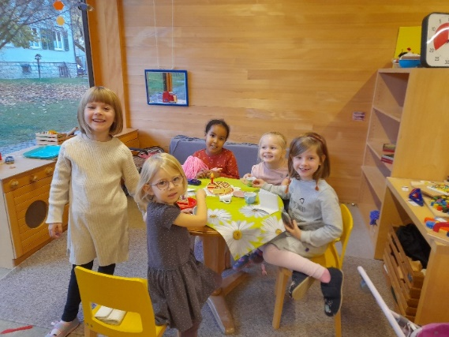

Emotionen und soziale Beziehungen
Kinder sind von Beginn an soziale Wesen, deren Beziehungen von Emotionen geprägt sind. Die Erfüllung der emotionalen Grundbedürfnisse – Geborgenheit, Sicherheit, liebender Kontakt – sind die Voraussetzung dafür, dass das Kind Interessen und Initiativen für seine Umwelt entwickeln und Bindungen zu anderen Menschen eingehen kann.
Die Kinder entwickeln im Laufe der ersten Jahre bereits eine Identität, welche sich im Zusammenspiel mit der Umwelt entwickelt. Durch die Erfahrung des Angenommen Seins, vielfältige Beziehungen und eine anregungsreiche Umwelt, wird ein Bewusstsein für die eigenen Stärken und Schwächen geschaffen. Die Kinder interagieren mit gleichaltrigen und lernen, auch schwierige Situationen gemeinsam bewältigen zu können. Ebenso wird ihnen, besonders auch durch unsere Integrationsgruppe, bewusstgemacht, dass jedes Kind individuell und mit seinen Fähigkeiten einzigartig und unverwechselbar ist.
Unsere Ziele in diesem Bereich sind:
- die Förderung der Bindungsfähigkeit (Kindern eine harmonische Atmosphäre im Kindergarten schaffen, damit sie sich wohl fühlen)
- die Entfaltung der Kontaktfähigkeit (mit anderen Personen in Kontakt treten, die eigene Rolle innerhalb der Gruppe finden)
- die Fähigkeit zur Zusammenarbeit in der Gruppe (Regeln kennen lernen und einhalten, verschiedene Sozialformen kennen lernen, gemeinsam etwas erleben)
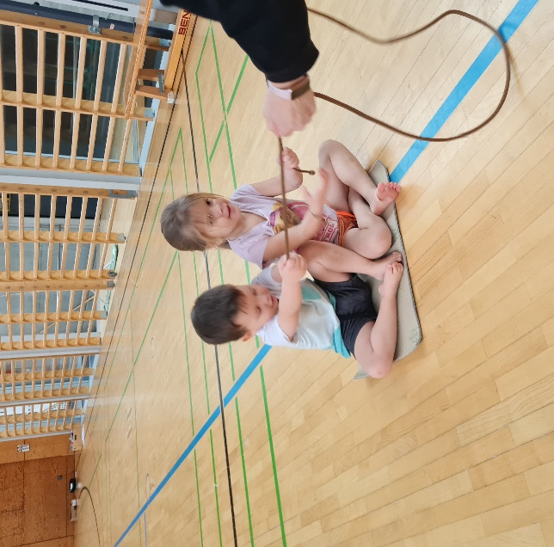

Ethik und Gesellschaft
Unsere Gesellschaft befasst sich mit dem Fragen nach dem Wert und der Würde des Menschen, sowie was ist gerecht und ungerecht. Im Kindergarten erfahren die Kinder bereits unterschiedliche Antworten auf diese Fragen und treten in Kontakt mit möglichen anderen Wertesystemen. Sie gewinnen dadurch Orientierung für ihr eigenes Denken und Handeln.
Viele verschiedene Kulturen ermöglichen den Kindern vielfältige Lernerfahrungen, sowie das Bewusstsein der Vielschichtigkeit menschlicher Identität zu erfahren. Es werden individuelle Unterschiede wie z.B. Geschlecht, Hautfarbe, soziale Herkunft, körperliche und kognitive Fähigkeiten wahrgenommen und akzeptiert. Wir unterstützen die Kinder so, sich aktiv und kritisch mit Vorurteilen und Diskriminierung auseinanderzusetzen.
Unsere Ziele in diesem Bereich sind:
- Persönlichkeitsentwicklung (Kinder selber Entscheidungen treffen lassen – z.B. durch Abstimmungen; Stärken und Schwächen eines jeden Kindes werden angenommen)
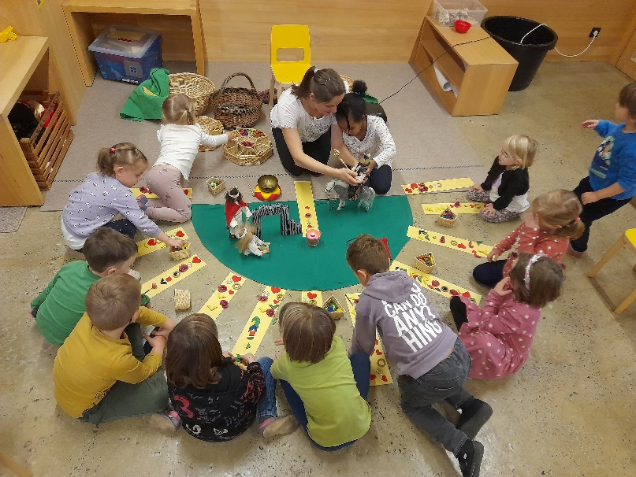
- Sozialkompetenz stärken (Spiele in der Gruppe, bei denen Zusammenhalt gefördert wird)

Sprache und Kommunikation
Sprache gilt als das wichtigste Medium zur Auseinandersetzung eines Menschen mit seiner Umwelt. Die Kinder lernen so, ihre Gefühle und Eindrücke zum Ausdruck zu bringen und damit auch andere zu verstehen.
Besonders die Sprachförderung erlangt einen immer höheren Stellenwert. Die Kinder werden in vielfältigen Alltagssituationen in ihrer Erst- bzw. Zeitsprache gefördert. Die Dialoge im Alltag bilden die Grundlage dafür, die Interessen und Bedürfnisse der Kinder wahrnehmen und fördern zu können. Zusätzlich zur Alltagsförderung, bieten wir individuelle Förderangebote für alle Kinder im Bereich der Sprache an.
Die Erfahrungen, Fähigkeiten und Fertigkeiten der Kinder im Umgang mit Erzähl-, Buch- und Schriftkultur, welche vor dem Lesen- und Schreiben lernen erfahren werden, können mit dem Begriff „Literacy“ beschrieben werden. Mit sprachlichen Angeboten wie z.B. die Erarbeitung von Kinderliteratur, werden sie zunehmend fähig, die Inhalte zu verstehen und zu interpretieren und erlangen so grundlegende Kompetenzen für das Lesen und Schreiben lernen.
In unserem Kindergarten haben wir ebenso jeden Mittwoch das Angebot einer Sprachförderin, besonders für nicht-deutschsprachige Kinder. Die Sprachförderung erfolgt ganzheitlich mit Sprechen, Hören, Bewegung, Neugierde, Motivation usw. Es wird sowohl der Wortschatz erweitert als auch individuelle Übungen zur Weiterentwicklung durchgeführt (z.B. Mundmotorik, Artikeltraining, usw.)
Unsere Ziele in diesem Bereich sind:
- Förderung der Sprechfreudigkeit
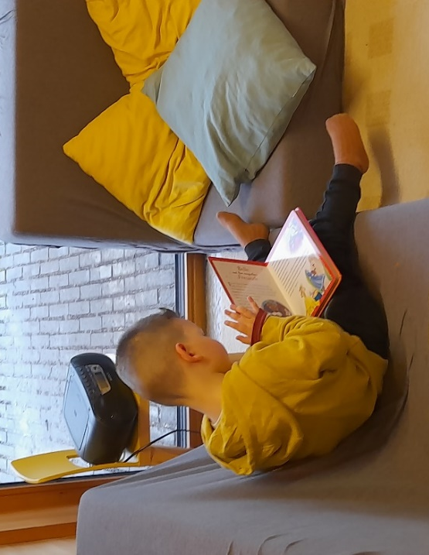
- Kontakt mit der Schriftsprache (Bilderbücher, Geschichten, Fingerspiele, Rätsel usw.)
- Sprachförderung für alle Kinder

Bewegung und Gesundheit
Die Kinder erforschen durch die Bewegung ihre Umwelt, erleben sich dadurch als selbstwirksam und sind immer wieder motiviert, sich neuen Herausforderungen zu stellen. Die vielfältigen Bewegungsmöglichkeiten im Alltag erweitern die kindlichen Erfahrungsspielräume und Handlungskompetenzen.
Die eigenen Körpergrenzen werden erfahren und sie entwickeln ein Körperschema, welches eine Voraussetzung für exaktes Planen und Ausführen von Bewegungen und Handlungen auf einen gewissen Reiz darstellt. Die Bewegung ist eine Schlüsselfunktion im Rahmen der Entwicklung kognitiver, emotionaler, sozialer und kommunikativer Fähigkeiten. Die Kinder sind in der Lage, ihrem natürlichen Bewegungsdrang vielfältig und so oft wie möglich mit einer anregend gestalteten Umgebung nachzugehen.
Durch Erfahrungen in den Bereichen der Geschicklichkeit und Ausdauer, Koordinationsvermögen und der räumlichen Vorstellungsfähigkeit werden fein- und grobmotorische Fertigkeiten entwickeln. So wird auch das persönliche Körpergefühl und -bewusstsein kontinuierlich gefördert.

Unsere Ziele in diesem Bereich sind:
- Erleben des eigenen Körpers
- Schulung der Grob – und Feinmotorik
- Schulung des Gleichgewichtssinnes
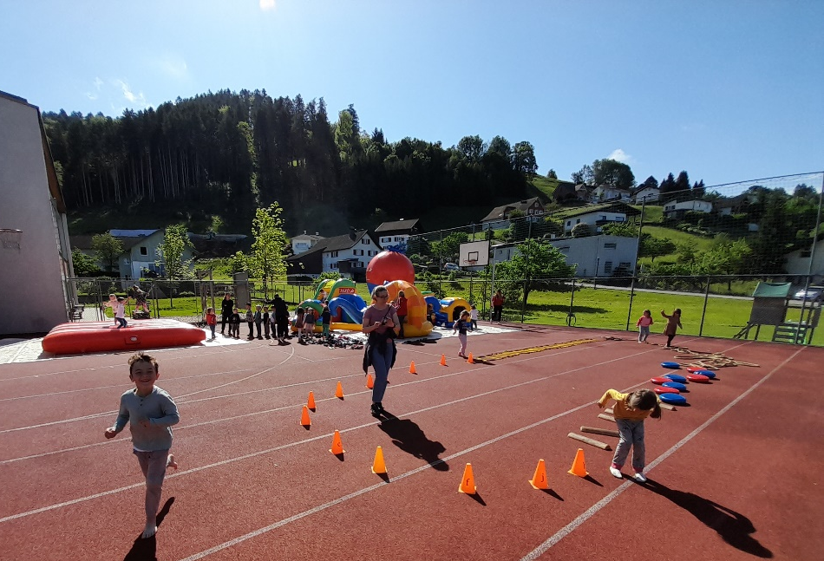

Ästhetik und Gestaltung
Ästhetische Wahrnehmungen basieren auf sinnlichen Eindrücken, die Kinder auf subjektive Weise verarbeiten. Eigene künstlerische Gestaltungsprozesse unterstützen Kinder dabei, die Komplexität ihrer Wahrnehmung zu strukturieren und ihrer Kreativität Ausdruck zu verleihen.
Im ästhetischen Bereich wird Kreativität in verschiedenen künstlerischen Ausdrucksformen deutlich, wie im bildnerischen und plastischen Gestalten, im darstellenden Spiel, im Tanz, sowie in der Auseinandersetzung mit der Musik und Sprache.
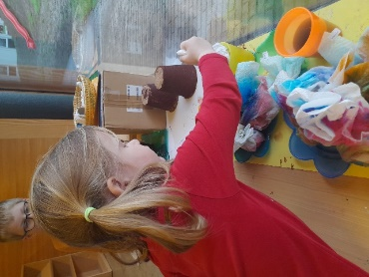
Unsere Ziele in diesem Bereich sind:
- Materialkunde in verschiedenen Bereichen (Kinder lernen die Beschaffenheit von Materialien sowie die Verwendung von unterschiedlichen Werkzeugen kennen)
- Förderung der Kreativität (Reichtum der eigenen Phantasie erleben, Probleme durch Umdenken lösen lernen

Natur und Technik
Die Kinder werden angeregt, naturwissenschaftliche, mathematische und technische Phänomene zu hinterfragen und zu verstehen. Nacheinander werden Ordnungsstrukturen und Gesetzmäßigkeiten der belebten und unbelebten Umwelt hautnah entdeckt. Die Kinder erlangen einen Forschungsraum um ihrer großen Faszination mithilfe von sachbezogenem Arbeitsverhalten, dem erlenen des Umganges mit verschiedenen Werkzeugen, sowie der Planung von möglichen Vorgehensweisen und Arbeitsschritten nachgehen zu können.
Erster Kontakt mit mathematischen Phänomenen wie z.B. Farben, Größen, Mengen, Geometrie und Zahlen fördert den Aufbau von grundlegenden mathematischen Denkweisen, Fähigkeiten und Fertigkeiten. Dies unterstützt bereits ein früher, positiver Zugang zur Mathematik.
Unsere Ziele in diesem Bereich sind:
- Wecken der Begeisterung für das Experimentieren und Beobachten der belebten und unbelebten Natur
- Kinder erleben sich als Forscher und Entdecker
- Projekte und Experimente (Ausflüge in den Wald; Naturspaziergänge; Experimente mit Naturmaterialien)
- Sorgsam und achtsam mit unserer Umwelt umgehen
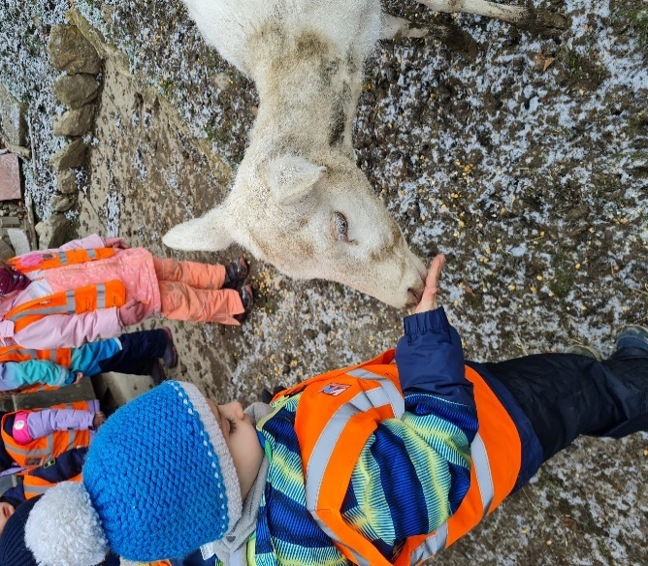

Begriff der Partizipation
Die Kinder sind befähigt, Entscheidungen über ihr eigenes Leben selbstständig zu treffen. Sie erfahren durch verschiedene Formen der Mitbestimmung eine altersangemessene Verantwortung ihrer eigenen Lebensweise. Ihre Wünsche, Vorstellungen und Meinungen werden ernst genommen und sie können diese zum Ausdruck bringen und somit auch andere Meinungen kritisch hinterfragen.
Im Kindergarten haben sie die Möglichkeit, ihren Alltag aktiv mitzugestalten. Themen, welche die Kinder gerade besonders beschäftigen werden aufgegriffen und mit der Gesamtgruppe erarbeitet. Ebenso auch Lieder, Gedichte und Spiele, welche sich die Kinder wünschen. Entscheidungen, welche die Kinder mitbestimmen können, werden in einer Kinderkonferenz besprochen und so auch jede Meinung der Kinder gehört. Ebenso haben die Kinder stets die Möglichkeit, z.B. im Erzählkreis, ihre Anliegen vorzubringen und ihre Gefühle zu zeigen.

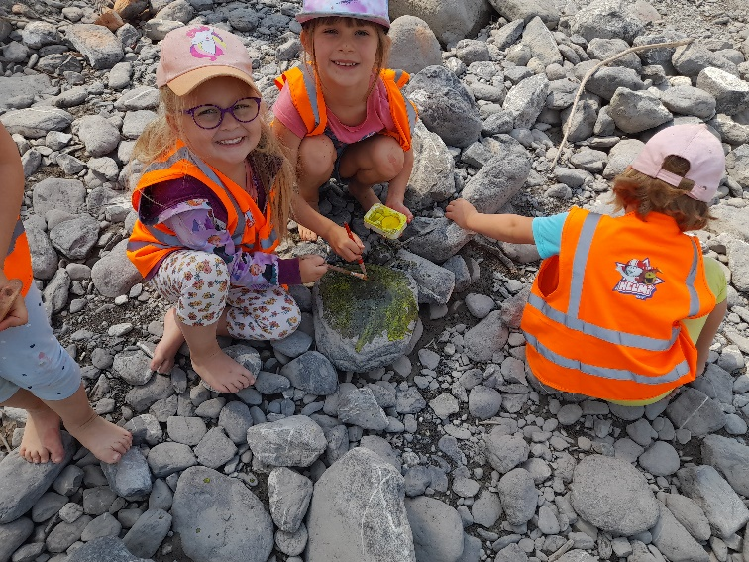

Transition
Transition beschreibt eine Umstrukturierung im Leben eines Menschen wie den Wechsel von Lebensumwelten (z.B. Kindergarten zu Schule) und die damit verbundenen Belastungen, Anpassungsleistungen, sowie Lernprozesse. Vereinfacht gesagt, beschreibt die Transition einen Übergang. Alle beteiligten Systeme wie z.B. Familie und elementare Bildungseinrichtungen übernehmen die Verantwortung für das Gelingen von Transitionen. Die Eltern erleben in dieser Situation eine Doppelrolle, da sie persönlich den Übergang bewältigen müssen, aber auch gleichzeitig als Partnerinnen und Partner der jeweiligen Einrichtung, den Prozess aktiv mitgestalten. Von einer gelungenen Transition kann gesprochen werden, wenn das Kind und seine Familie in der Lage sind, auf die neuen Anforderungen konstruktiv und selbstverantwortlich zu reagieren.

Transition von der Familie in eine elementare Bildungseinrichtung
Die erste Transitionserfahrung von Kindern ist häufig der Übergang in eine elementare Bildungseinrichtung, welche von der Familie besondere Aufmerksamkeit fordert. Die individuelle Eingewöhnung liegt in der gemeinsamen Verantwortung der Familie und der Bildungseinrichtung. Besonders Wert legen wir auf Offenheit und Flexibilität, sowie ein kontinuierlicher Austausch.
In der ersten Phase ist uns der Aufbau einer guten Beziehung zum Kind besonders wichtig, da wir dem Kind Sicherheit und ein liebevolles Umfeld bieten wollen, um eine bestmögliche Entwicklung zu gewährleisten. Mit dieser Grundlage einer sicheren Bindung können sich die Kinder auf die neue Umwelt einlassen und vielfältige Explorations- und Spielprozesse erfahren.

Transition zwischen elementaren Bildungseinrichtungen
Viele der Kinder, welche zu uns in den Kindergarten kommen dürfen, waren bereits in der Kleinkindbetreuung neben uns. Wir haben eine enge und intensive Zusammenarbeit mit der Institution und die Kinder kennen einander und auch unser Personal bereits vom Spielen auf dem gemeinsamen Spielplatz oder gemeinsamen Festen. Ebenso arbeiten wir z.B. in den Ferien oder an Nachmittagen übergreifend, wodurch schon erste Erfahrungen im Kindergarten gesammelt werden können.
Auch wenn die Kinder bereits in einer elementaren Bildungseinrichtung über Transitionserfahrungen verfügen, bedarf der Wechsel trotz dessen noch einer professionellen Gestaltung. Alle beteiligten Systeme tragen zum Übergang bei und versuchen auch diesen, bestmöglich zu gestalten. Eine offene Kommunikation über mögliche Schwierigkeiten ist der Schlüssel zum Gelingen.

Transition von elementaren Bildungseinrichtungen in die Volksschule
Wir sind stets in Kontakt mit der Schule, was uns eine partnerschaftliche Begleitung des Übergangs ermöglicht. Die Zusammenarbeit beruht auf gegenseitigen Informationen, Kommunikation und gemeinsamen Zielen und Strategien für die Übergangsgestaltung. Die Volksschule stellt anschlussfähige Bildungsprozesse zur Verfügung, wobei die Kinder durch Lernen im Spiel an vorrangige Lernformen unserer elementaren Bildungseinrichtung anschließen können.
Wir Pädagoginnen schaffen regelmäßige Möglichkeiten der Vernetzung unserer Systeme und planen institutionsübergreifende Aktivitäten (wie z.B. einen Schnuppertag in der Schule). Ebenso unterstützen wir die Kinder, aber auch die Eltern bei der Entwicklung von Transitionskompetenzen.

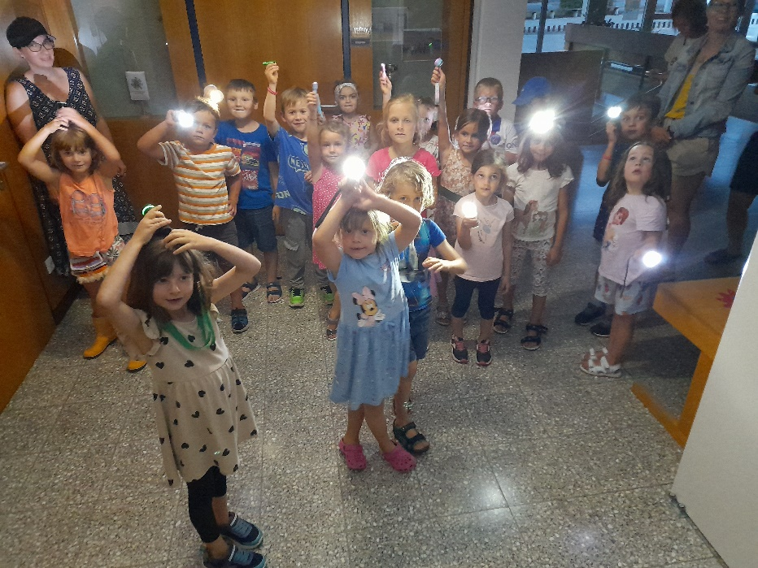

Maßnahmen zur Gesundheitsförderung
Die physische und psychosoziale Gesundheit von Kindern ist eine wesentliche Voraussetzung für ihre Bildung, Entwicklung und ihr Wohlbefinden. Die Gesundheit der Kinder liegt uns sehr am Herzen und kann durch körperliche Aktivitäten, gesunde Ernährung und eine bewusste Umsetzung im Alltag gesteigert werden.

Körperliche Aktivität
Bewegung ist ein Grundbedürfnis und Ausdruck der Lebensfreude. Wenn diesem Bedürfnis des Kindes nicht nachgekommen wird, kann das Spiel- und Lernvermögen erheblich eingeschränkt werden. Für Kinder ist Bewegung essenziell, erst durch Körper, und Sinneserfahrungen wird es dem Kind möglich, kognitive Begriffe auszubilden. Durch Fühlen, Tasten und Greifen kommt das Kind zum BEGREIFEN.
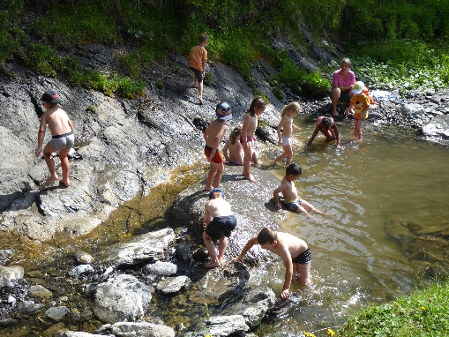

Vielfältige Bewegungsmöglichkeiten erfahren die Kinder beim alltäglichen Spiel, im Turnsaal der Mittelschule, im Bewegungsraum, in unserem Garten, bei Ausflügen, Spaziergängen und bei unseren saisonalen Sei-Aktiv-Wochen.
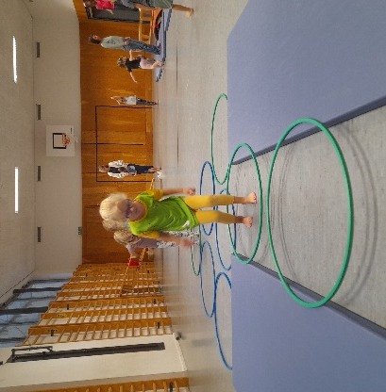
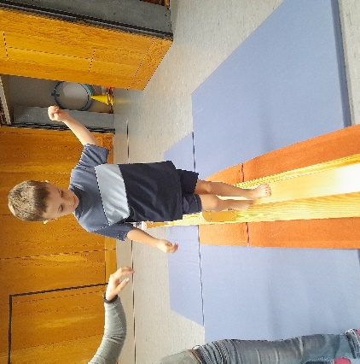
Langsam, Schritt für Schritt, im eigenen Tempo, können die uns anvertrauten Kinder ihren Körper „erproben“. Die immer wieder variierenden Bewegungsangebote stellen die Kinder vor neue Herausforderungen, die sie mit Begeisterung annehmen. So stehen ihre Stärken im Vordergrund und die daraus resultierenden Erfolgserlebnisse steigern ihr Selbstbewusstsein und ihren Selbstwert. Seit Oktober 2016 tragen wir das Siegel „Vorarlberger Bewegungskindergarten“.

Gesunde Ernährung
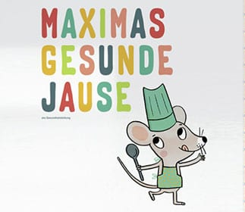
Gesundheitsförderung und Ernährungserziehung zählen zu den Grundprinzipien einer ganzheitlichen Betreuung von Kindern. Gesundes Essen und Trinken schaffen die beste Voraussetzung für eine optimale Entwicklung und körperliche, sowie geistige Leistungsfähigkeit. Unser Ziel ist, bereits Kindergartenkindern auf spielerische Weise und durch ein abwechslungsreiches Angebot, einen lustvollen Umgang mit natürlichen und gesunden Nahrungsmitteln näher zu bringen.
Um gezielt das Ernährungsbewusstsein aller zu fördern, lehnen wir uns als „MaximaKindergarten“ an das AKS-Gesundheitsprogramm „Maxima – gesunde Jause“, welches vom Land Vorarlberg gefördert wird, an. Anlehnend an diesen Leitfaden, erarbeiten wir das Thema ganzjährlich in unserem Kindergartenalltag.
Die Kinder bringen ihre eigene Jausenbox mit einer gesunden und abwechslungsreichen Jause und eine Trinkflasche mit Wasser oder Tee mit.

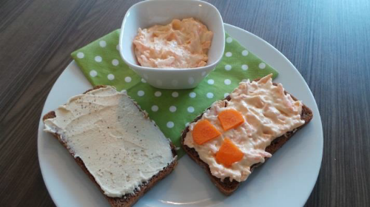
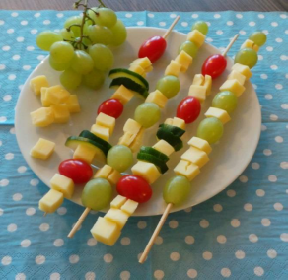

Das Mittagessen als Hauptmahlzeit wird vom „Vorderlandhus“ in Röthis zubereitet. Alle oben genannten Voraussetzungen treffen auch für unseren Mittagstisch zu. Der wöchentliche Menüplan hängt gut ersichtlich in der Garderobe und kann ebenfalls unter https://vorderlandhus.at/meta/menuplan/ eingesehen werden.

Umsetzung im Alltag
Ein wichtiger Schwerpunkt in unserer alltäglichen Arbeit ist das Umsetzen der gesundheitsförderlichen Maßnahmen. Wiederkehrende Abläufe und Strukturen sichern das Wohlbefinden der Kinder und Mitarbeiter. Dazu zählen wir wie folgt:
Als zertifizierter Bewegungskindergarten ist es uns ein besonderes Anliegen, den Kindern täglich vielfältige Bewegungsmöglichkeiten zu bieten und ihre Freude an der Bewegung zu fördern. Dies passiert oft spielerisch, in Form von Bewegungsliedern, -geschichten, -pausen und dem täglichen Spiel im Freien.
Die gemeinsame, gesunde Jause vormittags und nachmittags, sowie der Mittagstisch ergänzen, wie oben geschrieben, unsere Maßnahmen zur täglichen Gesundheitsförderung. Wiederkehrende Abläufe wie Händewaschen, Jausenspruch, ruhige Umgebung, Aufräumen usw., bilden dafür einen festen Rahmen für unser gemeinsames Essen. Es sind vor allem die Vorbildhaltung der Bezugspersonen und Freunde, bestimmte Rituale sowie die Atmosphäre rund ums Essen, die das Essverhalten eines Kindes prägen.
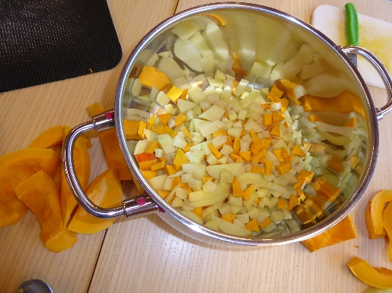
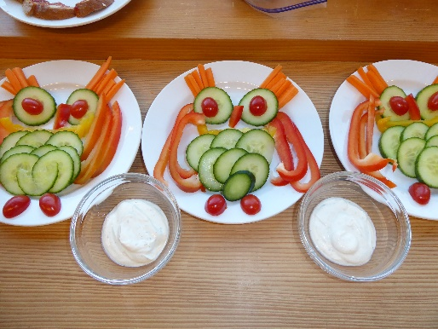

Unsere Turneinheiten im Frödischsaal, offener Bewegungsraum während der Freispielzeit und unser „Ussetag“ sind wöchentliche Bestandteile unserer bewegungsorientierten Arbeit. Einmal im Monat wird der „Ussetag“ als Waldtag in der Natur verbracht.
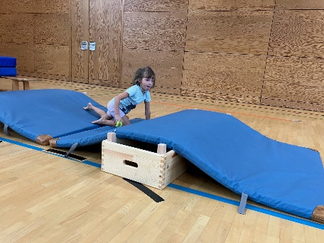
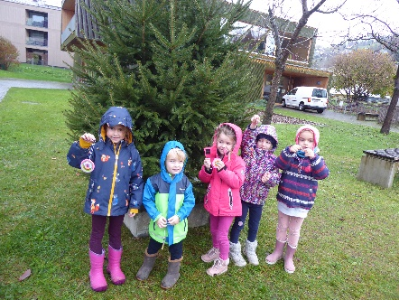

Als jährliche Projekte führen wir eine Schneewoche, Sportwoche, Hoppsi Hopper, Bachtage, Kindermarathon, Eislaufen, Wandertage und verschiedene Exkursionen, wie Schule am Bauernhof durch.
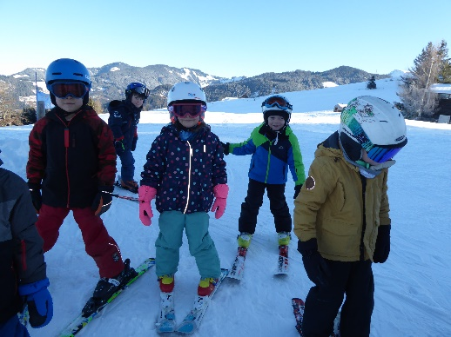
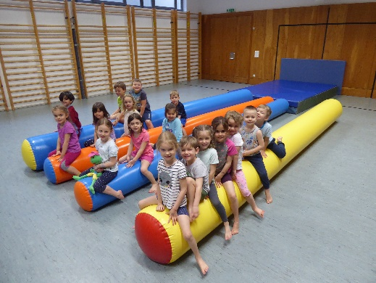

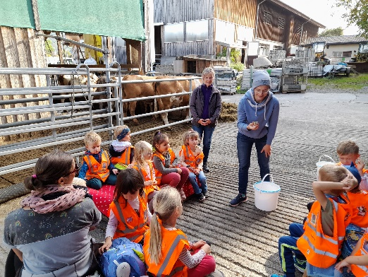

Zusammenfassend sind die bunten Angebote aus vielfältigen Bewegungserfahrungen und einer bewussten Ernährung, wichtige Säulen in der gesunden Entwicklung unserer Kinder und für das Wohlbefinden aller.

Elternkooperation
Die Beziehung zu den Eltern liegt uns besonders am Herzen. Wir als Pädagoginnen sind Partner für die Eltern in der Erziehung ihrer Kinder und versuchen das bestmögliche, um eine gute Partnerschaft zu gewährleisten. Durch den gegenseitigen Austausch sind wir ständig in Kontakt, um das Wohl der Kinder zu fördern.
Wir informieren die Eltern in regelmäßigen Abständen über anstehende Aktivitäten der einzelnen Kindergruppen und der ganzen Institution. Wir schaffen Transparenz unserer Arbeit durch Elternbriefe, Gespräche und Veranstaltungen sowie Veröffentlichungen auf der Gemeindehomepage und in den Printmedien.
Die Beteiligung der Eltern am Kindergartengeschehen ermöglichen wir durch die Mitgestaltung und die Mithilfe an Aktivitäten und Projekten. Zudem versuchen wir Anregungen aus der Elternschaft in unserer täglichen Arbeit aufzugreifen.

Wir fördern die Zusammenarbeit mit den Eltern durch das Angebot von:
- regelmäßigen Informations- und Entwicklungsgesprächen
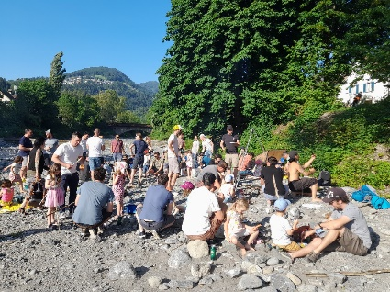
- Tür- und Angelgespräche
- Elternabend
- Eltern – Kind – Aktivitäten
- gemeinsamen Festen
- Monatliche Übersicht zum Thema
und wichtigen Terminen

Zusammenarbeit mit der Gemeinde
Mit unserem Träger, der Gemeinde Zwischenwasser, bilden wir eine gute Zusammenarbeit zum Wohle der Einrichtung und der Kinder. Wir sind in der Gemeinde klar positioniert und ein wichtiger Bestandteil des sozialen Lebens und der Infrastruktur. Regelmäßige Besprechungen mit den Angestellten der Gemeinde und dem Bürgermeister dienen der Orientierung und der weiteren reibungslosen Zusammenarbeit.
Die Aufgabe der Kindergartenleitung in Zusammenarbeit mit der Gemeinde beinhaltet Folgendes:
- Information an den Träger über wichtige Angelegenheiten den Kindergarten betreffend, wie Personaländerungen, Krankenstände, Gruppenveränderungen, Kinder- oder Arbeitsunfälle, öffentlichkeitswirksame Aktivitäten, Elternveranstaltungen, Integration von Kindern mit Förderbedarf
- Information über die Grundlagen der pädagogischen und organisatorischen Kindergartenarbeit, wie Konzept, Projekte, Kindergartenordnung usw.
- Vorschläge zu Budget, Personalbesetzung, Öffnungszeiten, Elternwünsche
- Durchführung der Kindergartenanmeldung und Meldung der angemeldeten Kinder
- Abrechnung und Budgetverwaltung, Bestell- und Zeichnungsberechtigung in Absprache mit der Gemeinde
- Meldung von Schäden und Mängeln am Inventar, dem Gebäude und Spielplatz und Veranlassung von Reparaturen im Einvernehmen mit dem Zuständigen Gemeindebeauftragten
- Mitverantwortung für die gesamte Einrichtung im Hinblick auf Sicherheit, Hygiene, Instandhaltung und Ordnung

Zusammenarbeit der pädagogischen Fachkräfte
Das Kindergartenteam besteht aus qualifizierten Pädagoginnen und Assistentinnen mit größtenteils mehrjähriger Berufserfahrung. Ein ständiger Austausch untereinander, Absprachen und die Kooperationsbereitschaft zeichnen unsere Teamarbeit aus.
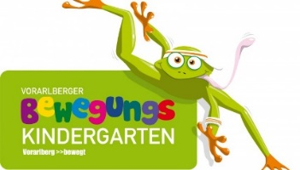
Zudem wird die Weiterentwicklung und fachliche Qualität unserer Mitarbeiterinnen durch stetige Fort- und Weiterbildung gewährleistet. Alle Pädagoginnen und Assistentinnen nehmen an den verpflichtenden Fortbildungstagen teil und bilden sich teilweise auch privat weiter. Für die Weiterentwicklung der Mitarbeiter stehen in erster Linie die Fortbildungsveranstaltungen über Schlosshofen Wissenschafts- und Weiterbildungs-GmbH aber auch andere öffentliche und private Anbieter zur Verfügung.
Seit Oktober 2016 tragen wir das Siegel „Vorarlberger Bewegungskindergarten“, wobei die spezielle Ausbildung dafür von allen Mitarbeiterinnen absolviert wird.

Die Persönlichkeit jeder einzelnen Mitarbeiterin wird für unsere konstruktive pädagogische Arbeit genutzt, wodurch die unterschiedlichsten Fähigkeiten jeder einzelnen Pädagogin und Assistentin wahrgenommen und in die tägliche Arbeit mit den Kindern integriert werden.

Teambesprechungen
Wöchentlich trifft sich die Kindergartenleitung mit den gruppenleitenden Fachkräften zu einem kurzen Austausch über Aktuelles. Zudem finden einmal pro Woche Besprechungen in den jeweiligen Gruppen über gruppenrelevante Themen, wie Kind-Beobachtungen, Wochenplanung sowie auch die Langzeitplanung statt.
Unsere Großteamsitzungen finden einmal im Monat statt, wobei alle Mitarbeiterinnen zusammenkommen und ein gemeinsamer Austausch stattfindet. Sie beinhalten aktuelle, organisatorische Ablaufplanungen, Absprachen zu inhaltlichen Schwerpunkten, Diskussionen und Austausch zu pädagogischen Fragestellungen sowie Fallbesprechungen.

Aufgabe der Kindergartenleitung
Die Kindergartenleitung ist aufgrund der Dienstordnung für die gesamte Kindergartenarbeit verantwortlich. Der Leiterin obliegt die pädagogische und administrative Leitung des Kindergartens im Sinne des Vorarlberger Kindergartengesetzes und des Dienstauftrages des Rechtsträgers. Folgende Aufgaben fallen in den Arbeitsbereich der Kindergartenleitung:
  - Entwicklung und Schaffung von positiven Rahmenbedingungen für das Kindergartenteam
  - Durchführung von rechts- und verwaltungstechnischen Aufgaben im Sinne des Erhalters, im Rahmen des Kinderbildungs- und betreuungsgesetz, sowie der Mitarbeiter, der Eltern und Kinder
  - Verantwortung für die pädagogische, pflegerische, wirtschaftliche und organisatorische Arbeit des Kindergartens tragen
  - Kontrolle pädagogischer und organisatorischer Aufgaben, Arbeitsprozesse und Zielvereinbarungen mit den Mitarbeitern treffen
  - Vernetzungsarbeit mit der Gemeinde als Träger, den Mitarbeitern und den Eltern leisten
  - Öffentlichkeitsarbeit im Sinne von Elterninformationen, Berichte für die Bürger und an andere Institutionen erbringen
  - Die Pädagoginnen in ihren Gruppen bei ihren Tätigkeiten in der Erziehung und Bildung der anvertrauten Kinder unterstützen. Hierzu zählt auch die fachliche Beratung und Unterstützung in Problemsituationen.
  - Verwaltung und Ausarbeitung des Budgets für die Einrichtung
  - Regelmäßige Teamsitzungen und Dienstbesprechungen organisieren und leiten
  - Verantwortung für die Einhaltung der allgemeinen Dienstpflichten (Pünktlichkeit, Wahrung des Dienstgeheimnisses, Krankmeldungen, Dienstvereinbarungen) der Mitarbeiterinnen
  - Bei Bedarf verhinderte Mitarbeiterinnen vertreten oder für Ersatzpersonal sorgen
  - Jährliche Mitarbeitergespräche vorbereiten und durchführen
  - Entscheidungen treffen (Bestellungen, Mehrstunden, Diensteinteilungen…) und den Träger, das Team und gegebenenfalls die Eltern bzw. die Öffentlichkeit darüber informieren
  - Neue Mitarbeiter in die neuen Aufgabenbereiche und Situationen einführen und durch regelmäßige Feedbackgespräche im Einarbeitungszeitraum unterstützen
  - Einteilung der Kinder in die Gruppen und Zuteilung des entsprechenden Personals
  - Zusammenarbeit mit dem Kindergarteninspektorat, Behörden, Bildungseinrichtungen und Beratungsstellen
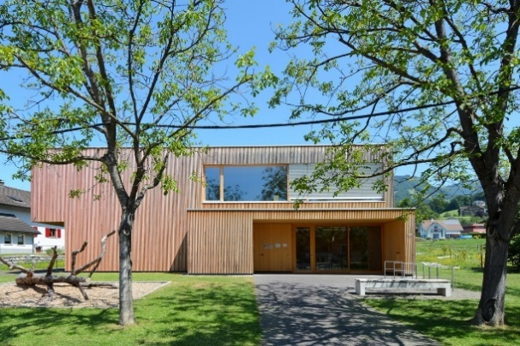
  - Konfliktmanagement

Aufgabe der gruppenleitenden pädagogischen Fachkraft:
Die gruppenleitende Fachkraft ist für die Organisation des Gruppengeschehens verantwortlich. Bildungs- und Erziehungsarbeit wird maßgeblich von ihr koordiniert und Kind orientiert gestaltet, wobei bei der Planung auf die unterschiedlichen Situationen und Bedürfnisse der Gruppe und der einzelnen Kinder eingegangen und flexibel und offen auf das Geschehen reagiert wird. Die schriftliche Planung, Reflexion und Beobachtung des Tagesablaufes ist von großer Bedeutung und wird mit Sorgfalt von der gruppenleitenden Fachkraft ausgeführt. Ebenso werden wichtige Vorkommnisse und der fortlaufende Entwicklungsstand jedes Kindes ausführlich dokumentiert und abgelegt.
Die Erfüllung der Aufsichtspflicht und der allgemeinen Dienstpflichten, wie z.B. das Einhalten der Dienstzeiten, Wahrung des Dienstgeheimnisses, Meldung bei Dienstverhinderung, usw. sind ebenfalls Teil ihres Aufgabenbereiches. Die gruppenleitende Fachkraft arbeitet ggf. in Absprache mit der zweiten Kindergartenpädagogin die bevorstehenden Bildungs- und Fördermaßnahmen der ihnen anvertrauten Kinder aus oder leitet die ihr zugewiesene Kindergartenassistentin in ihrer täglichen Arbeit an.
Die gruppenleitende Fachkraft arbeitet mit den Eltern zusammen, um die bestmöglichste Förderung der Kinder zu erreichen. Detaillierte Beobachtungen der Kinder und der Gruppe werden verschriftlicht und bei Gesprächen mit den Eltern eingebunden. Elterngespräche finden regelmäßig statt und werden von der gruppenleitenden Pädagogin schriftlich vorbereitet.
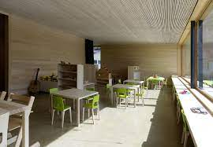
Die Durchführung und Auswertung der Beobachtungsscreenings obliegt ebenfalls der gruppenleitenden Fachkraft. Regelmäßige Rücksprachen und ein konstruktiver Austausch bezüglich der Bildungs- und Erziehungsarbeit mit der Kindergartenleitung sind selbstverständlich.

Aufgabe der pädagogischen Fachkraft
In den Aufgabenbereich der zweiten Kindergartenpädagogin fällt die Mitverantwortung für die Bildung, Erziehung und Betreuung der Kinder in Zusammenarbeit mit der gruppenführenden Kindergartenpädagogin.
Die Mitarbeit an der Planung, Vorbereitung, Durchführung und Reflexion der pädagogischen Arbeit steht im Vordergrund. Sie beteiligt sich aktiv an der Teamarbeit und nimmt an Teambesprechungen teil, wodurch sie an Entscheidungen beteiligt ist. Veranstaltungen, wie Feste und Feiern im Jahreskreis, werden von ihr ebenfalls verantwortungsvoll mitgeplant und gestaltet. Bei Elterngesprächen steht sie der gruppenführenden Pädagogin zur Seite. Die Erfüllung der Aufsichtspflicht und der allgemeinen Dienstpflichten, wie Einhalten der Dienstzeiten, Wahrung des Dienstgeheimnisses, Meldung bei Dienstverhinderung, usw. sind ebenfalls Teil ihres Aufgabenbereiches.

Aufgaben der Sonderkindergartenpädagogin
Die Aufgaben einer Sonderkindergartenpädagogin liegen darin, die besonderen Bedürfnisse aller Kinder zu erkennen und mögliche Auffälligkeiten frühzeitig zu fördern. Durch ihre umfassende Ausbildung kann die Sonderkindergartenpädagogin dem Team wertvolle Anregungen geben und Hilfestellungen bieten. In Zusammenarbeit mit den Eltern baut sie auf die Stärken der Kinder auf und unterstützt deren Gesamtpersönlichkeit.

Aufgaben der Sprachförderin
Das Ziel einer Sprachförderin ist die sprachlichen Kompetenzen der Kinder mit spezifischem Förderbedarf zu stärken. Der Schwerpunkt darin liegt die interaktiven Kompetenzen des Kindes (Einzeln oder in Kleingruppen) zu fördern.
Dazu gehören:
- Selbstvertrauen,
- Wortschatzerweiterung,
- Sprachliche Aufmerksamkeitsfähigkeit und
- Dialogführung.

Aufgabe der Kindergartenassistenz
Die Kindergartenassistenz arbeitet eng mit der gruppenleitenden Fachkraft zusammen. Sie ist in alle Tätigkeiten innerhalb der Gruppe involviert und unterstützt und begleitet bei der Betreuung, Bildung und Erziehung der Kinder. Sie wird hierbei von der pädagogischen Fachkraft angeleitet. Die Kindergartenassistenz macht sich mit der Situation des Kindes und der Gruppe vertraut. Sie geht auf die individuellen Bedürfnisse der Kinder ein und unterstützt die Kinder bei der Alltagsbewältigung. Sie ist eine wichtige Bezugsperson und Ansprechpartnerin für die Kinder und oft auch Spielkameradin.
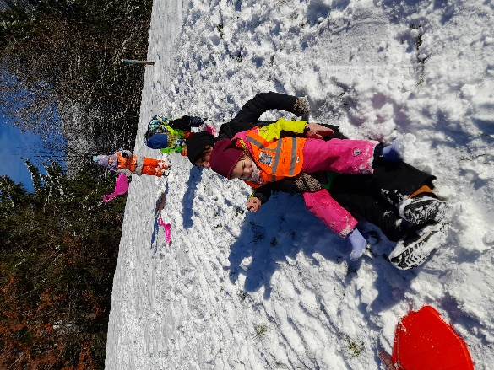

Zusammenarbeit mit der Kleinkindbetreuung
Die Zusammenarbeit zwischen dem Kindergarten und der Kleinkindbetreuung ist für die Kinder und die Mitarbeiter von essenzieller Bedeutung und bildet eine wichtige Grundlage in der täglichen Arbeit.
Die gemeinsame Nutzung verschiedenster Räumlichkeiten (Bewegungsraum, Ausweichraum) und dem Außengelände bedarf einer guten Absprache. In regelmäßig stattfinden Teamsitzungen werden Absprachen für einen reibungslosen Ablauf getroffen. Die Sitzungen dienen zudem dem Austausch von Informationen bezüglich Aktivitäten, wie beispielsweise Feiern oder Elternveranstaltungen.
Ebenso soll hier Raum für gegenseitige Fallbesprechungen und Beratungen sein, um den Übergang der Kinder aus der Kleinkindbetreuung in den Kindergarten möglichst individuell gestalten zu können.
Bei unvorhergesehenen, kurzfristigen Personalausfällen unterstützen die Pädagoginnen und Assistentinnen die jeweils betroffene Einrichtung, damit eine Betreuung der Kinder gesichert werden kann. Hierfür wird ein Notfallplan ausgearbeitet.

Alterserweiterung im Kindergarten Muntlix – Integration jüngerer Kinder

Im Kindergarten Muntlix wird die pädagogische Arbeit stets an den individuellen Bedürfnissen und Entwicklungsschritten der Kinder ausgerichtet. Durch die Erweiterung des Altersbereichs entsteht die Möglichkeit, auch jüngere Kinder in den Kindergartenalltag zu integrieren. Diese Form der Alterserweiterung bereichert das Gruppengeschehen, stärkt soziale Kompetenzen und ermöglicht den Jüngsten einen sanften Einstieg in die Kindergartenwelt.

Am Montag- und Donnerstagnachmittag werden, aufgrund der geringen Kinderzahlen, die Gruppen aus der Kleinkindbetreuung und dem Kindergarten zusammengelegt. Hier werden jeweils 2 Kinder aus der Kleinkindbetreuung immer von einer pädagogischen Fachkraft oder Assistentin in den Kindergarten begleitet und betreut. Die Betreuung findet in einer ruhigen, familiären Atmosphäre statt.

Gestaltung der Umgebung und Spielmaterialien

Das Raumangebot wird so gestaltet, dass sich auch die kleineren Kinder sicher und frei bewegen können.
Es stehen altersgerechte Materialien zur Verfügung, die gleichzeitig auch für die älteren Kinder attraktiv bleiben, zum Beispiel:
- Große Bausteine (Duplo, Holzbausteine)
- Steck- und Sortierspiele
- Puppen, Kuscheltiere und Alltagsmaterialien
- Bilderbücher und einfache Malmaterialien
- Bewegungsmaterialien im Bewegungsraumwie Softbälle oder Matten

Ein kleiner Rückzugsbereich mit Kissen und Decke bietet den Kindern die Möglichkeit, sich bei Bedarf zurückzuziehen oder auszuruhen.

Pädagogische Umsetzung

Die Pädagogische Fachkraft begleitet das Kind einfühlsam durch diese Zeit. Dabei stehen Bindung, Beobachtung und feinfühlige Interaktion im Vordergrund.
- Das Kind wird aktiv in die Gruppe eingebunden, darf aber auch in seinem eigenen Tempo teilnehmen.
- Es wird ermutigt, selbstständig zu handeln und eigene Entscheidungen zu treffen.
- Durch gemeinsames Spielen mit den älteren Kindern entstehen natürliche Lernsituationen: Die Jüngeren lernen durch Nachahmung, die Älteren entwickeln Empathie und Verantwortungsgefühl.
- Die kurzen Betreuungszeiten werden mit klaren Ritualen (z. B. Abschlusslied, gemeinsames Aufräumen) strukturiert.

Besondere Maßnahmen und Rücksichtnahme

- Die Sicherheit des jüngeren Kindes steht im Vordergrund – gefährdende Kleinteile oder anspruchsvolle Spielgeräte werden vermieden.
- Aktivitäten werden dem Entwicklungsstand angepasst und ggf. vereinfacht.
- Die älteren Kinder werden sensibilisiert, Rücksicht zu nehmen, zu helfen und gemeinsam zu spielen.
- Das pädagogische Personal achtet auf eine ruhige, stressfreie Atmosphäre ohne Reizüberflutung.
- Durch gezielte Beobachtung können Bedürfnisse frühzeitig erkannt und individuell berücksichtigt werden.

Pädagogische Aspekte

- Inklusion: Jedes Kind, unabhängig von Alter oder Entwicklungsstand, ist Teil der Gemeinschaft.
- Soziales Lernen: Altersgemischte Gruppen fördern Hilfsbereitschaft, Rücksicht und Verantwortungsgefühl.
- Sprachentwicklung: Der Kontakt zu älteren Kindern regt Nachahmung und Kommunikation an.
- Emotionales Wohlbefinden: Eine stabile Beziehung zur Betreuungsperson ist Grundlage für Sicherheit und Vertrauen.
- Partizipation: Auch die jüngsten Kinder dürfen mitbestimmen, welche Aktivitäten oder Materialien sie wählen.
Die Alterserweiterung im Kindergarten Muntlix ermöglicht jüngeren Kindern einen sanften Einstieg in das Gruppengeschehen und bietet älteren Kindern wertvolle soziale Lernerfahrungen.
Durch gezielte Begleitung, eine vorbereitete Umgebung und eine liebevolle, feinfühlige Haltung der Fachkräfte entsteht eine Atmosphäre, in der sich alle Kinder – unabhängig von ihrem Alter – sicher, gesehen und geborgen fühlen.

Zusammenarbeit mit verschiedenen Institutionen
Kleinkindbetreuung Zwischenwasser, Fidelisgasse 1a, 6835 Zwischenwasser
Tel.: 0676 83491425 | E-Mail: kleinkindbetreuung@zwischenwassr.at

Kleinkindbetreuung Villa Kamilla, Rautenastraße 44, 6832 Röthis
Tel.: 05522 41661-66 | E-Mail: diana.mahmutovic@vorderlandhus.at

Kindercampus Sulz, Sigmund-Nachbaur-Straße 12, 6832 Sulz
Tel.: 05522 46761 | E-Mail: kibe.sulz@gmx.at

Volksschule Muntlix, Fidelisgasse 6, 6835 Zwischenwasser
Tel.: 05522 42425 | E-Mail: direktion@vszw.snv.at

Mittelschule Zwischenwasser, Fidelisgasse 6, 6835 Zwischenwasser
Tel.: 05522/4915300 | E-Mail: direktion@nmszw.snv.at

Amt der Vorarlberger Landesregierung, Fachbereich Elementarpädagogik Römerstraße 15, 6901 Bregenz
Tel.: 05574/511-22115 | E-Mail: elementarpaedagogik@vorarlberg.at

Bildungsanstalt für Elementarpädagogik, Ardetzenbergstr. 31, 6800 Feldkirch
Tel.: 05522/72471-22 | E-Mail: bafep.abt@cnv.at;
Schülerinnen aus der 2. bis 5. Klasse der BAKIP haben bei uns die Möglichkeit ihr Praktikum zu absolvieren. Sie besuchen uns einmal wöchentlich, um dann das Gelernte umzusetzen.

Aks Sozialmedizin GmbH, Reichstraße 126, 6800 Feldkirch (Ambergpark)
Tel.: 05574/202-5000 | Fax: 05574/202-95000
  - Logopädie
  - Physiotherapie
  - Ergotherapie
  - Musiktherapie
  - Psychologische Beratung
  - heilpädagogisch-kinder- psychiatrischer Sprechtag
  - Kiesel – Kinder von Eltern mit seelischen Leiden
  - Kindergarten Vorsorge
  - Maxima (Gesunde Jause)
  - Heilpädagogische Förderung

IfS Beratungsstelle, Ganahl Areal, Schießstätte 14, 6800 Feldkirch
Tel.: 05522/75902 | E-Mail: ifs.feldkirch@ifs.at
Amt der Vorarlberger Landesregierung, Abteilung Gesundheit und Sport
Landesinitiative Vorarlberg >> bewegt, Römerstraße 15, 6901 Bregenz
Tel.: 05574/511-24312

Der Kindergarten als Teil der Region Vorderland-Feldkirch
Die Gemeinde Zwischenwasser ist Teil der Regionalentwicklungsgemeinschaft Regio Vorderland-Feldkirch. Dieser Kooperation gehören 13 Gemeinden an. Weitere Informationen sind unter http://www.vorderland.com abrufbar. Aus dieser Vereinigung heraus hat sich auch eine enge Zusammenarbeit der Kindergärten dieser Region entwickelt.
Der Kindergarten Muntlix, als einer der Gemeindekindergärten von Zwischenwasser, nimmt regelmäßig an den Treffen der Kindergartenleiterinnen teil. Diese dienen dem Austausch pädagogischer Inhalte, aber auch der Angleichung im Bereich der Elternarbeit und aktuellen Fragestellungen. Im Zuge des vernetzten Arbeitens entstand das gemeindeübergreifende Projekt „regionale Sommerbetreuung“. Die Kinder aus dem Kindergarten Muntlix erhalten so die Möglichkeit, an derzeit sechs Wochen in einem Kindergartender der Region in den Sommerferien betreut zu werden. Detaillierte Auskunft erteilt die Gemeinde Zwischenwasser.

Seit 2014 arbeiten mehrere Personen aus dem Bildungsbereich, interessierte Eltern und Gemeindevertreter in der Projektgruppe „Kind im Dorf“ intensiv zusammen. Es wurde dazu ein Leitbild geschaffen, welches die Punkte:
- Bedürfnisse der Kinder hören,
- die Förderung der gesunden Entwicklung des Kindes,
- Stärken der Eltern in Ihrer Verantwortung
- „Kinder gehören ins Dorf“ beinhalten.
Die Leitung des Kindergarten Muntlix nimmt an diesen regelmäßigen Treffen teil und informiert die Mitarbeiterinnen über die aktuellen Themen und Beschlüsse.

Öffentlichkeitsarbeit

In Regelmäßigen Abständen informieren wir die Öffentlichkeit über unsere Projekte und Tätigkeiten innerhalb des Kindergartenalltags. Unser Ziel ist es, Transparenz in die vielschichtige pädagogische Arbeit zu bringen. Neben der Zusammenarbeit mit unterschiedlichen Institutionen betreiben wir Öffentlichkeitsarbeit in verschiedene Richtungen.
Dies geschieht durch Berichterstattung
- auf der Gemeindeeigenen Homepage www.zwischenwasser.at
- in der periodisch erscheinenden Gemeindezeitung
- in regionalen Printmedien
- sowie online.
Unsere Präsenz und aktive Mitwirkung zeigen wir bei stattfindenden regionalen Sitzungen der Region Vorderland und gemeindeinternen Arbeitsgruppen. Im Rahmen von Projekten arbeiten wir mit Vereinen der Gemeinde und Region eng zusammen.

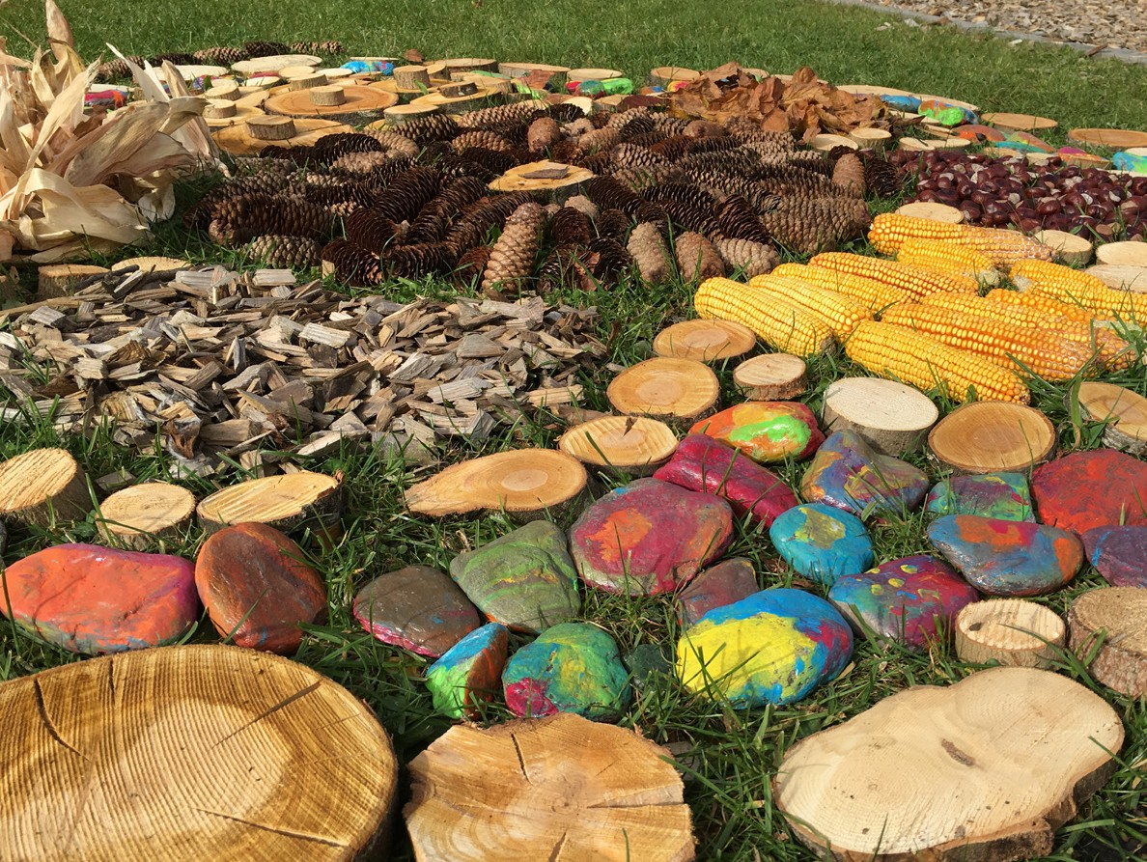

Nimm ein Kind an die Hand
und lass dich von ihm führen.
Betrachte die Steine, die es aufhebt
und höre zu, was es dir erzählt.
Zur Belohnung zeigt es dir eine Welt,
die du längst vergessen hast.

Eingelesene Literatur

Möller J, Schlenther-Möller E. Kita-Leitung. Berlin: Cornelsen Verlag; 2012. Pinter-Theiss V. Ich Tue - Ich Kann - Ich Bin. Graz: Edition vaLeo; 2014.
Stamer-Brandt P, Tofern F. Leitungswissen Kita. Freiburg, Br: Herder; 2013.

Bostelmann A, Fink M. Pädagogische Prozesse im Kindergarten. Berlin: Cornelsen Scriptor; 2007.

Krenz, Armin (2008): Konzeptionsentwicklung in Kindertagesstätten. Troisdorf: Bildungsverl. EINS.

Renz-Polster, Herbert; Hüther, Gerald (2013): Wie Kinder heute wachsen. Weinheim Â˜[u.a.]Âœ: Beltz.

Zimmer, Renate (2006): Handbuch der Psychomotorik. Freiburg [u.a.]: Herder.

Charlotte-Bühler-Institut: Bundesländerübergreifender BildungsRahmenPlan; 2009

Land Salzburg: Stellenbeschreibungen für den Kindergarten Land Niederösterreich: Kinder-Garten-Buch; 2013.

Bundesübergreifender Bildungsrahmenplan für elementare Bildungseinrichtungen Österreich, Charlotte-Bühler-Institut, Produktion/Druck: 08/16, Endfassung: August 2009

Maxima Arbeitsmappe, aks gesundheit GmbH, Druckerei Riedmann, Auflage 2013

https://www.bafep-feldkirch.at/wp-content/uploads/Berufsbild-der-Sonderkindergartenp%C3%A4dagogin.pdf S.10 (30.10.2023)

https://vorarlberg.at/documents/302033/472557/Leitideen+Praxisbeispiele+Final.pdf/5514ab6a-605a-339e-8af0-26fc0062f89b S.4 (30.10.2023)

IMPRESSUM

Herausgeber.
Kindergarten Muntlix
Fidelisgasse 1a
6835 Zwischenwasser

Inhalt und Text
Kindergarten Muntlix

Fotos
Kindergarten Muntlix
Darko Todorovic, Kurt Hörbst, Robert Fessler

Hersteller Kinderschutzkonzept
Petra Schnetzer, Theresa Schmid, Dagmar Wäger und Katja Schnetzer
(Leitungen der Kindergärten Laterns, Dafins, Muntlix und Batschuns) - abgeändert durch Teresa Scherrer und Kathrin Gassner

Zwischenwasser, Oktober 2026

